Розділ 1. Встановлення й реєстрація програмного комплексу 4
1.1. Встановлення програмного комплексу 4
1.2. Реєстрація програмного комплексу 11
Розділ 2. Запуск і функціональні можливості адміністратора версії ПК «АС-4 Нерухомість» 12
2.1. Функціональні можливості адміністратора 12
2.1.1. Встановлення та зміна права доступу до певного будинку 12
2.1.2. Заборона та дозвіл для редагування оціненогооб`єкту 13
2.1.3. Робота з кошиком для сміття (з вилученими об`єктами). 13
2.2. Збереження напрацьованих даних в Адміністраторі ПК «АС-4 Нерухомість» 14
2.2.1. Резервне копіювання в ПК «АС-4 Нерухомість 3» 14
2.2.2. Створення архівів в Адміністраторі ПК «АС-4 Нерухомість» 15
2.2.3. Відновлення архівів даних в Адміністраторі ПК «АС-4 Нерухомість 3» 16
2.2.4. Відновлення копії даних в Адміністраторі ПК «АС-4 Нерухомість 3» 16
2.2.5. Створення та відновлення архів самоузгоджених конструктивів в Адміністраторі ПК «АС-4 Нерухомість 3» 17
2.3. Режими «Сервіс» та «Доктор» 19
Розділ 3.Підключення мережевого робочого місця до бази адміністратора 20
Розділ 4. Мережеве робоче місце ПК "АС-4 Нерухомість". Оцінка будинків, квартир та нежитлових приміщень 22
4.1. Головне меню: сервіс 22
4.1.1. Вибір мови для роботи 23
4.1.2. Електронна таблиця 23
4.1.3. Автозбереження 23
4.1.4. Імпорт списку адрес (районів областей, населених пунктів, районів, міст та вулиць) з Excel. 23
4.1.5. Глобальна настройка адреси 24
4.1.6. Настройка вигляду екранів програми 25
4.1.7. Настройка способу резервного копіювання даних 25
4.1.8. Настройка драйвера для імпорту даних з МПК Оцінювача 26
4.1.9. Настройка «Малоповерхівка - Багатоповерхівка» 26
4.2. Головне меню: база нормативів програми 27
4.3. Головне меню: довідка 27
4.4. Головне меню: чат 27
4.5. Головне меню: список оцінених об`єктів 28
4.5.1. Панель інструментів 28
4.5.2. Редагування основних параметрів об`єктів оцінки 30
4.5.3. Власники об`єктів оцінки 31
4.5.4. Сортування в списку об`єктів оцінки 32
4.5.5. Пошук об`єктів оцінки 32
4.5.6. Імпорт одного оціненого об`єкту з МПК оцінювача 35
4.5.7. Імпорт ВСІХ оцінених об`єктів з МПК оцінювача 36
4.6. Оцінка будинку 37
4.6.1. Екран для оцінки будинку 37
4.6.2. Панель інструментів режиму оцінки будинку 37
4.6.3. Створення секції об`єкту-оцінки 38
4.6.4. Віднесення новостворенної секції (будинку, споруди) до малоповерхового чи багатоповерхового житла 39
4.6.5. Вибір об`єкту-аналога 39
4.6.6. Розрахунок поправок на відмінність загальних характеристик об`єкту оцінки від об`єкту-аналога 45
4.6.7. Розрахунок вартості підвалу багатоповерхового об`єкту оцінки 47
4.6.8. Розрахунок поправок на наявність підвалу малоповерхового об`єкту оцінки 47
4.6.9. Розрахунок поправки на категорію внутрішнього опорядження (багатоповерхівка): 48
4.6.10. Розрахунок коефіцієнту на відмінність елементів оцінюваного будинку порівняно з об`єктом-аналогом 49
4.6.10.1. Панель інструментів режиму «Розрахунок коефіцієнту на відмінність елементів оцінюваного будинку від аналога» 50
4.6.10.2. Вплив загальних параметрів об`єкту оцінки на коефіцієнт на відмінність елементів оцінюваного будинку для багато-поверхових будинків 50
4.6.10.3. Вплив загальних параметрів об`єкту оцінки на коефіцієнт на відмінність елементів оцінюваного будинку для малоповер-хових будинків 51
4.6.10.4. Заміна одного елементу оцінюваного будинку на інший 52
4.6.10.5. Заміна елементів будинку «декілька на декілька» 54
4.6.10.6. Додавання елементів будинку 58
4.6.10.7. Створення власних (небазисних) конструктивів - елементів будинку 59
4.6.10.8. Імпорт конструктивів з Excel 61
4.6.10.9. Заміна інженерного обладнання 63
4.6.10.10. Розрахунок коефіцієнту на відмінність елементів оцінюваного будинку від об`єкту -аналога: 65
4.6.10.11. Розрахунок фізичного зносу оцінюваного будинку поелементний 65
4.6.11. Розрахунок вартості заміщення 1м² об`єкту оцінки 66
4.6.12. Розрахунок фізичного зносу об`єкту оцінки 66
4.6.13. Розрахунок інвентаризаційної вартості об`єкту оцінки 67
4.6.14. Оцінка багатоповерхових будинків, складених із декількох секцій 67
4.6.15. Оцінка будівель та споруд малоповерхового житлового будівництва 69
4.7. Оцінка квартири 70
4.7.1. Екран для оцінки квартири 70
4.7.2. Панель інструментів режиму оцінки квартири 71
4.7.3. Створити квартиру 71
4.7.4. Розрахунок вартості заміщення квартири 72
4.7.5. Розрахунок поправок на відмінність загальних характеристик квартири від об`єкту оцінки 73
4.7.6. Розрахунок підвищувального коефіцієнту, за допомогою якого до об`єму квартири відноситься відповідна частка загальнобудинкових елементів 74
4.7.7. Розрахунок поправки на категорію внутрішнього опорядження 75
4.7.8. Розрахунок коефіцієнту на відмінність елементів квартири порівняно з елементами оцінюваного будинку 75
4.7.9. Розрахунок фізичного зносу квартири 76
4.7.11. Розрахунок інвентаризаційної вартості квартири 78
4.7.12. Пошук квартири за номером або за іменем власника 79
4.7.13. Оцінка квартири з багатосекційного будинку 79
4.8. Оцінка нежитлового вбудовано-прибудованого приміщення 79
4.8.1. Екран для оцінки нежитлового приміщення 79
4.8.2. Панель інструментів режиму оцінки нежитлового приміщення 80
4.8.3. Створення нежитлового приміщення 81
4.8.4. Розрахунок вартості заміщення нежитлового приміщення 82
4.8.5. Розрахунок поправок на відмінність загальних характеристик нежитлового приміщення від характеристик об`єкту оцінки 83
4.8.6. Розрахунок поправки на категорію внутрішнього опорядження нежитлового приміщення 83
4.8.7. Розрахунок коефіцієнту на відмінність елементів приміщення порівняно з елементами оцінюваного будинку 83
4.8.8. Розрахунок фізичного зносу нежитлового приміщення 83
4.8.10. Розрахунок інвентаризаційної вартості нежитлового приміщення 84
4.8.11. Пошук нежитлового приміщення за номером або за іменем 84
4.8.12. Оцінка нежитлового приміщення з багатосекційного будинку 84
4.9. Особливості роботи програми для незалежних оцінювачів 84
4.9.1. Функціональне та економічне знецінення 85
4.9.2. Оцінка незавершеного будівництва 85
4.9.3. Оцінка матеріалів та устаткування, завезених, але не використаних на незавершеному будівницті 88
4.9.4. Звіти для об`єктів неповної будівельної готовності 91
4.10. Формування вихідних документів 92
4.10.1. Формування вихідних документів з оцінки будинку 92
4.10.2. Формування вихідних документів з оцінки квартири 94
4.10.3. Формування вихідних документів з оцінки нежитлового приміщення 94
4.10.4. Формування зведених документів з оцінки будинку 95
4.10.5. Формування Звіту згідно вимог незалежних оцінювачів 95
4.10.6. Редагування шаблонів вихідних документів 96
4.11. Журнал внутрішніх обмірів та розрахунків площ приміщень квартири або малоповерхового будинку 98
4.11.1. Набір внутрішніх приміщень квартири (нежитлового приміщення) або малоповерхового будинку 98
4.11.2. Нумерація приміщень квартири (нежитлового приміщення) 101
4.12. Журнал зовнішніх обмірів малоповерхового будинку 101
4.12.1. Набір зовнішніх частин малоповерхового будинку 102
4.12.2. Автоматичне створення Журналу зовнішніх обмірів малопо-верхового будинку 103

Програмний комплекс АС-4 Нерухомість

Розділ 1. Встановлення й реєстрація програмного комплексу

1.1. Встановлення програмного комплексу
1. Характеристика необхідного комп'ютеру:
- процесор Іntel З 700 (аналогічний) і вище,
- оперативна пам'ять не менш ніж 64 Мбайт,
- вільного простору на жорсткому диску:
для адміністратору версії 700 Мбайт,
для мережевої версії 100 Мбайт,
- пристрій для читання компакт-дисків (CD-ROM),
- графічна система з розширенням 800х600 або вище,
- операційна система Wіndows 95 або вище.
2.Вставте в пристрій CD-ROM компакт-диск із комплекту поставки. На екрані з'явиться меню установки програми. Підводьте "мишку" до кожного пункту меню й запускайте установку подвійним натисненням.
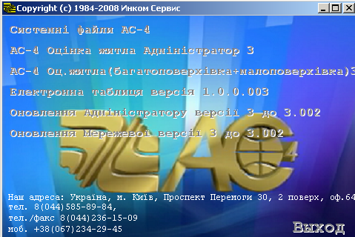Мал.1.1
Примітка: Якщо автоматичний запуск програми на Вашому комп'ютері відключено, запустіть на виконання файл Autorun.exe, розташований на компакт-диску.
Розпочніть установлення з пункту меню "Системні файли".
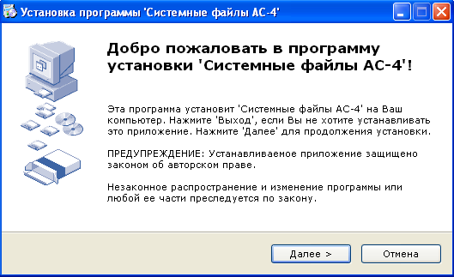Мал.1.2

Для встановлення системних файлів натисніть на кнопку "Далі".
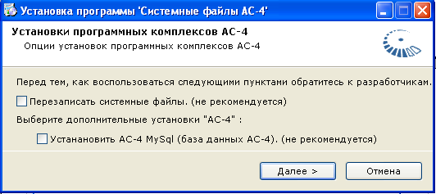Мал.1.3

Продовжуйте встановлення кнопкою "Далі". Якщо виникла необхідність у перезаписі системних файлів і в додаткових настройках Windows, зв'яжіться з розробниками програмного комплексу "АС-4".
Після встановлення системних файлів з'явиться вікно:

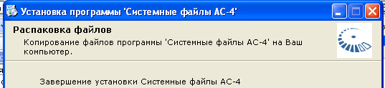Мал.1.4

- Тепер Ви можете приступати до встановлення Адміністратору ПК "АС-4 Нерухомість" поточної версії.

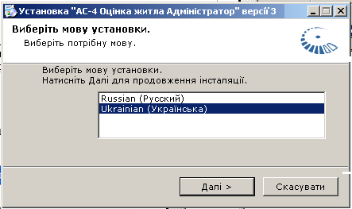Мал.1.5

У першому вікні (мал.1.5) Ви можете вибрати мову (російську або українську), якою Вам зручніше керувати інсталяцією.
Наступне вікно (мал.1.6) пропонує Вам продовжити інсталяцію, додержуючись наших рекомендацій.
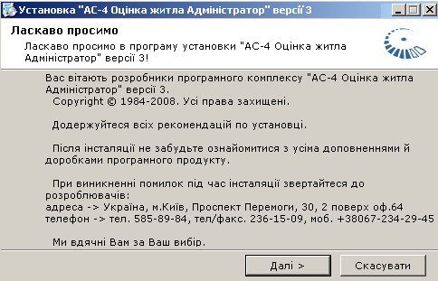 Мал.1.6

Наступне вікно (мал.1.7) дозволяє продовжити інсталяцію, погодившись із запропонованим шляхом встановлення, або вибравши іншу директорію.
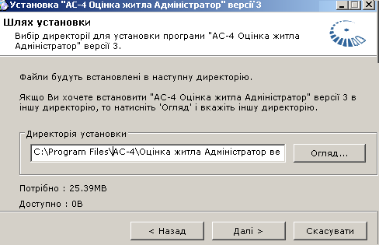 Мал.1.7

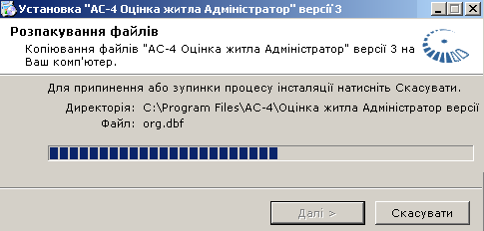 Мал.1.8
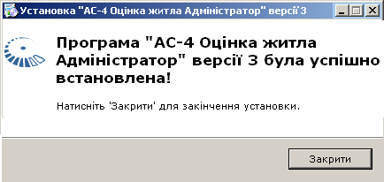
Мал.1.9
"Адміністратора" поточної версії успішно встановлено (мал.1.9).
Якщо на Вашому комп'ютері вже було встановлено програмний комплекс "АС-4 Нерухомість" і Ви знову розгортаєте ту саму версію, Вам буде запропоновано встановити її на місці старої програми. Тому, якщо Вам необхідно зберегти попереднє робоче місце, змініть шлях встановлення.
Якщо Ви розгортаєте версію на місці версії, встановленої раніше, , обов'язково створіть перед цим архів напрацьованих даних.
Шкала установки Адміністративної версії, представлена на мал.1.8, , перебуває на екрані від 2 до 15 хвилин, залежно від продуктивності Вашого комп'ютера.

4. Тепер приступайте до встановлення мережевої версії ПК «АС-4 Нерухомість».
Підведіть "мишку" до напису "ПК АС-4 Нерухомість Мережева версія" і запустіть встановлення подвійним натисненням "мишки". Інсталяція мережевої версії відбувається аналогічно встановленню версії Адміністратора. Після вибору мови для інсталяції Вам необхідно вибрати опції встановлення. Зробіть вибір і натисніть на кнопку "Далі".
Після першого встановлення мережевої версії на Ваш комп'ютер необхідно зареєструвати програмний продукт.

1.2. Реєстрація програмного комплексу

Після встановлення мережевої версії ПК "АС-4 Нерухомість" Вам буде запропоновано зареєструвати програмний комплекс. Для цього необхідно зателефонувати розробникам або представникам розробника в регіонах і продиктувати попередній код. У відповідь Ви отримаєте код, який треба внести у вільні ячейки (мал. 1.11).
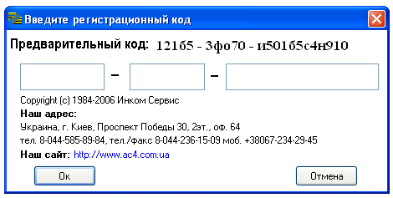Мал. 1.11

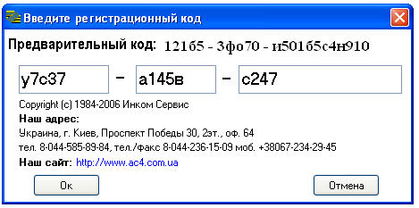Мал. 1.12
Зателефонуйте розробникам за тел. 585-89-84 або 236-15-09.
Продиктуйте свій попередній код. Розробники дадуть Вам поточний код. Введіть його у вільні ячейки.
Примітка: якщо програму було один раз зареєстровано на даному комп'ютері, її наступні установки не потребують повторної реєстрації.
Бажаємо Вам успішної роботи з програмним комплексом "АС-4 Нерухомість"!
Ми завжди раді відповісти на всі Ваші запитання й прийняти до уваги всі Ваші пропозиції.

Наші телефони: 8-(044)-585-89-84, : 8-(044)-236-15-09
e-mail : ac4incom@ukrpack.net, сайт www.ac4.com.ua

Розділ 2. Запуск і функціональні можливості адміністратора версії ПК
«АС-4 Нерухомість»

2.1. Функціональні можливості адміністратора
„Адміністратор версії ПК "АС-4" призначений для координації роботи колективу оцінювачів. У ньому не передбачено таких функцій, як створення реєстрація об`єктів та їх оцінка.

2.1.1. Встановлення та зміна права доступу до певного будинку
В „Адміністраторі” Ви можете вказати права доступу оцінювачів до різних об`єктів. Ця функція необхідна для роботи з великими обсягами інформації, коли потрібно передбачити розмежування доступу оцінювачів до загальної бази об`єктів оцінки, що зберігається в робочій версії «Адміністратора». Натиснувши на кнопку (ввести пароль), можна закрити об'єкти для редагування для тими оцінювачами, які не знають цього паролю. Є можливість ввести пароль для повного доступу або тільки для читання - див. мал.2.1.
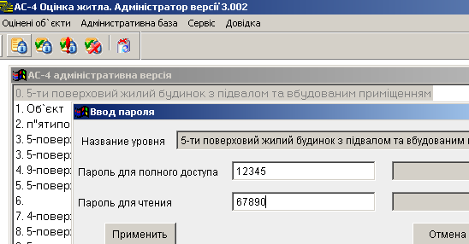Мал.2.1
Показати пароль на право доступу
Треба уважно ставитись до введення паролей, щоб необхідна для користувача мережевої версії інформація не виявилася для нього закритою.

2.1.2. Заборона та дозвіл для редагування оціненогооб`єкту

Якщо роботу з оцінки будинку завершено, Адміністратор має право заборонити вносити зміни в цей об`єкт – закрити його для редагування.
Примітка: редагування квартир такого будинку завжди дозволено.

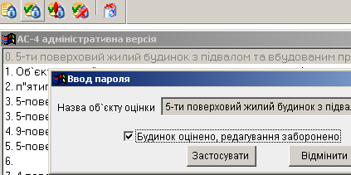Мал.2.2
Закрити /відкрити будинок для редагування

2.1.3. Робота з кошиком для сміття (з вилученими об`єктами).

Відкривши список оцінених об`єктів, адміністратор бачить усі об`єкти, створені на мережевих робочих місцях, крім вилучених. Але, якщо в списку присутні вилучені будинки, ми бачимо на панелі інструментів наповнений кошик.
У кошик попадають усі об'єкти оцінки, вилучені оцінювачами на мережевих робочих місцях. Очистити кошик Ви можете тільки в Адміністраторі (мал.2.3).

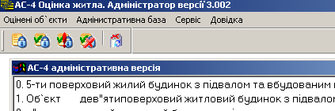 Мал.2.3

Очистити кошик

Відновити помилково вилучений об`єкт оцінки з кошика і повернути його до повноцінної роботи можна в будь-якій мережевій версії ПК "АС-4 Нерухомість" – на робочому місці оцінювача.

2.2. Збереження напрацьованих даних в Адміністраторі ПК «АС-4 Нерухомість»

2.2.1. Резервне копіювання в ПК «АС-4 Нерухомість 3»
При виході з робочого місця оцінювача програми «Нерухомість», тобто з Мережевої версії програми, відбувається резервне копіювання даних. В версії 3 програми «Нерухомість», на відміну від версій 1 та 2, автоматичне резервне копіювання даних може здійснюватися як створення архіву даних або як створення копії даних.
Різниця між цими двома варіантами суттєва:
1 варіант.
Створення архіву: - для великого обсягу даних займає досить багато часу, що може привести до тривалого виходу із програми;
- займає мало місця на компьютері.
2 варіант.
Створення копії: - триває втричі - вп`ятеро менше;
- займає значно більше місця на компьютері.
Архіви, створені програмою автоматично, мають ім`я по типу
«as4 01_02_03.orn», де 01_02_03 – дата створення архіву. Вони знаходяться в папці, наприклад, «C:\Program Files\АС-4\Администратор Оцiнка житла 3\Data\Архив». Автоматично в програмі зберігається п`ять останніїх архівів.
Копії, створені програмою, зберігаються в папках типу «C:\Program Files\АС-4\Администратор Оцiнка житла 3\Data\Архив\01_02_03». Автоматично в програмі зберігається п`ять останніїх папок.
Для того, щоб вибрати один з двох режимів резервного копіювання даних – створення архіву або створення копії – зайдіть в мережеву версію «АС-4 Нерухомість 3». Цей вибір докладно описано в п.4.1.7на стор. 24 цієї інструкції.

Ви можете взагалі відключити створення резервної копії програми. Для цього увійдйть в пункт меню Сервіс->Настройка та задайте опцію «Здійснювати резервне копіювання кожен 0 день» (мал.2.4).

Примітка: відключати резервне копіювання дуже не рекомендується. Це може призвести до втрати напрацьованих данних в разі раптової поламки компьютера, що буде для Ваших оцінювачів великою трагедією. Ви можете відключити резервне копіювання тільки в тому разі, коли функцію збереження Ваших даних візьме на себе кваліфікований системний адміністратор.
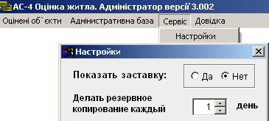 Мал.2.4

2.2.2. Створення архівів в Адміністраторі ПК «АС-4 Нерухомість»
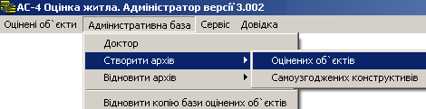 Мал.2.5
Наряду з автоматичним створенням архівів під час резервного копіювання Ви можете самі будь-коли створити архів оцінених об`єктів. системним Для цього в Адміністраторі ПК виберіть відповідний пункт меню (мал.2.5). Відкриється вікно з папкою "DATA" поточної версії адміністратора. Якщо ви створюєте архів саме цієї версії, відкрийте файл "АС4 Адміністратор.baz" (Ви можете створити архів не тільки поточної, а й будь-якої версії з установлених на Вашому комп`ютері).
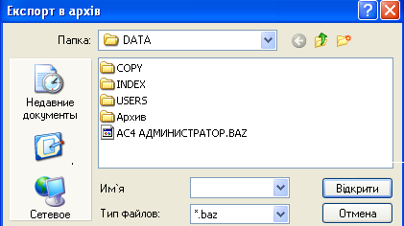Мал.2.6
Для того, щоб вказати програмі місце розташування бази даних, відкрийте цей файл
В наступному вікні задайте ім'я для створюваного архіву.
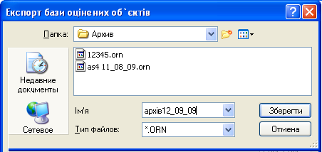 Мал.2.7
Задайте ім'я архіву
Іноді буває необхідно створити архів оцінених об`єктів не поточної версії, а попередньої. Тоді у вікні "Папка" (мал.2.7) вкажіть шлях до Адміністратора тієї версії, архів якої Вам треба створити.

2.2.3. Відновлення архівів даних в Адміністраторі ПК «АС-4 Нерухомість 3»

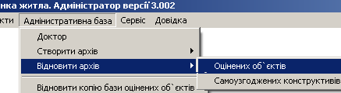 Мал.2.8
Вибирайте для відновлення архіви, створені Вами, або створені програмою автоматично. Архіви, створені програмою автоматично, мають ім`я по типу «as4 01_02_03.orn», де 01_02_03 – дата створення архіву. Виберіть для відновлення будь-який з них.
Архів, відновлений таким чином, перекриє дані, які були до того в Вашій програмі. Це цілком безпечно, коли Ви відновлюєте дані зі старих версій в нову версію АС-4. Але коли будете відновлювати дані в робочу версію, яка містить робочі проекти, будьте дуже уважні.

2.2.4. Відновлення копії даних в Адміністраторі ПК «АС-4 Нерухомість 3»
Виберіть для відновлення відповідний пункт меню (див. мал. 2.9). Програма запропоную Вам папки, в яких знаходяться копії даних Виберіть будь-яку з них і натисніть ОК:
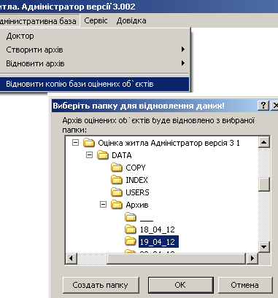 Мал.2.9

Примітка: способами, описаними в пп.2.2.3 та 2.2.4, Ви можете відновлювати дані з версій «АС-4 Багатоповерхівка 1», «АС-4 Нерухомість 2» та «АС-4 Нерухомість 3». В цих випадках відновлюваний архів перекриє дані, які були в програмі доти. Інструкцію про те, як додати до існуючої бази обєктів оцінки дані з програми «МПК Оцінювача», див. пп. 4.5.6, 4.5.7 на стор. 34-35.

2.2.5. Створення та відновлення архів самоузгоджених конструктивів в Адміністраторі ПК «АС-4 Нерухомість 3»

Адміністратор може також створювати та відновлювати архіви самоузгоджених конструктивів аналогічно тому, як створюються й відновлюються архіви оцінених об`єктів. Для цього виберіть відповідний пункт меню (мал. 2.10 - 2.11):
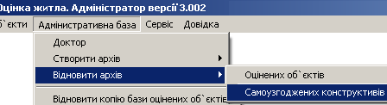
Мал.2.10
.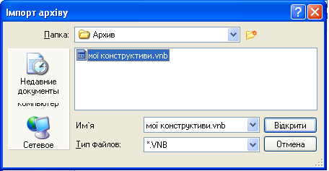
Мал.2.11
У вікні "Папка" вкажіть шлях до місця зберігання архіву, позиціонутеся на потрібному файлі й натисніть на кнопку "Відкрити".
Після того, як шкалу імпорту (розпакування) файлу буде заповнено, на екрані з'явиться повідомлення "Дані були восстановлені" (мал.2.12).
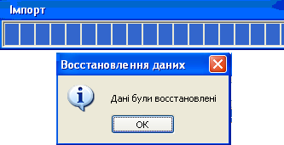 Мал.2.12

Ви можете ставати до роботи з відновленими архівами.
Якщо Ви встановлюєте нову версію програмного комплексу "АС-4 Нерухомість" на місці попередньої версії, обов'язково перед цим збережіть архів оцінених об`єктів та самоузгоджений архів конструктивів робочої версії.

2.3. Режими «Сервіс» та «Доктор»

У разі аварійного виходу з програми (наприклад, у випадку перебою в подачі електроенергії) програма може запрацювати нестабільно. Це означає, що виникла потреба в переіндексації бази оцінених об`єктів та конструктивів. Ці режими також знаходяться в адміністративній версії. Виберіть їх у пункті меню "Доктор" і запустіть.
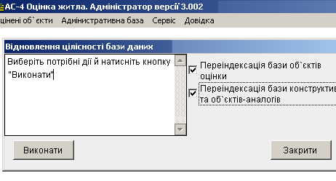Мал.2.13.
Позначте "галочкою" обидва пункти меню та натисніть кнопку "Виконати"

В адміністративній версії в пункті меню "Сервіс","Настройки" Ви можете включити або відключити заставку, що з'являється при запуску мережевої версії.

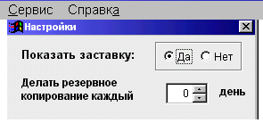Мал.2.14
Позначте необхідний режим

Крім того, в цьому пункті меню Ви можете регулювати періодичність створення резервного архіву. Якщо в зазначеному вікні стоїть число "0", то резервний архів при виході з програми не створюватиметься. Розробники програмного комплексу "АС-4" рекомендують створювати резервний архів хоча б раз на 5 днів. Докладніше про цей режим див. пункт меню 2.2.1.

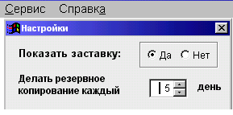Мал.2.15
Інтервал в днях для створення резервного архіву

Розділ 3.Підключення мережевого робочого місця до бази адміністратора

Після встановлення програмного комплексу "АС-4 Нерухомість" необхідно підключити мережеву версію до бази Адміністратора поточної версії «АС-4 Нерухомість».
Форма підключення з`явиться на екрані під час першого запуску мережевого робочого місця «АС-4 Нерухомість 3»:
Для вибору шляху до бази натисніть цю кнопку
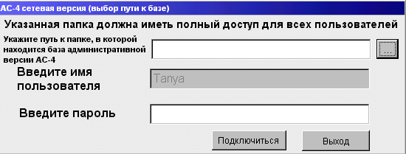 Мал.3.1

 | 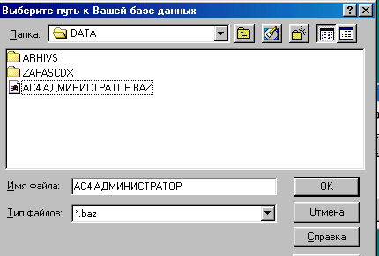  Мал.3.2 | В разі локального підключення (якщо Адміністратор версії встанов-лений на тому самому локальному комп'ютері, що й мережева версія), просто виберіть папку "АС-4\Нерухомість Адміністратор версія 3\DATA", відкрийте її й виберіть файл ас4_администратор.baz (мал.3.2).  При мережевому підключенні (якщо Адміні-стратора версії встановлено на сервері), виберіть
 | 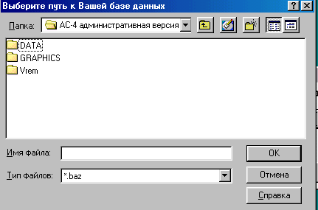  Мал.3.3 | папку DATA, яка повинна бути відкрита для повного доступу. Папка DATA знаходиться на сервері в папці, в яку Ви встановили Адміністратора версії «АС-4 Нерухомість 3» (мал.3.3)  Примітка: відкрийте на сервері для повного доступу (на читання та на запис) тільки папку DATA.
В разі мережевого підключення треба ввести ім`я користувача та пароль, зареєстровані на компьютері, на якому Ви працюєте (на якому встановлено Мережеву версію – робоче місце оцінювача). У найпростішому випадку ім`я користувача – User, а паролю немає. Це можуть бути ім`я користувача та пароль, з якими Ви входите в копьютер - робоче місце оцінювача.
У випадку більш складного мережевого адміністрування для підключення версії зверніться до Вашого системного адміністратора.

Ім`я користувача та пароль, зареєстровані на компьютері, на якому встановлено Мережеву версію – на робочому місці оцінювача.

Шлях до адміністративної версії вказано.

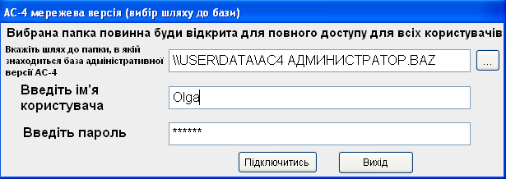
Мал.3.4
Процес підключення успішно завершено й можна ставати до роботи в мережевій версії програмного комплексу «АС-4 Нерухомість» версії 3.

Розділ 4. Мережеве робоче місце ПК "АС-4 Нерухомість". Оцінка будинків, квартир та нежитлових приміщень

4.1. Головне меню: сервіс
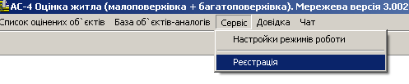Мал 4.1

На малюнку 4.2 представлено екран "Настройки режимів роботи" пункту меню "Сервіс":
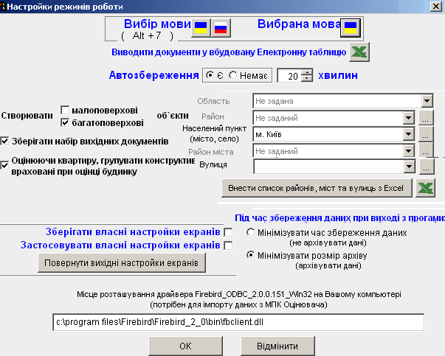
Мал.4.2
Нижче докладно описано зміст усіх цих настроєк.

4.1.1. Вибір мови для роботи
Ви можете вибрати для роботи мову - російську або українську - вказавши відповідний прапорець:(мал.4.2). Ви також можете змінити мову під час роботи, не заходячи у форму "Настройки", натиснувши комбінацію клавіш Alt+7.

4.1.2. Електронна таблиця
У випадку, коли на Вашому компьютері не встановлено Microsoft Office, Ви не зможете виводити вихідні документи в Excel. Для такого випадку ми розробили Електронну таблицю – програму, основні функції якої повторюють функції Microsoft Excel, і яка входить в склад програмного комплексу «АС-4 Нерухомість». Ви можете формувати вихідні документи (наприклад, «Акт оцінки квартири») в Електронній таблиці. Для цього на формі «Настройки режимів роботи» натисніть кнопку «Виводити документи у вбудовану Електронну таблицю».
Перед тим, як виводити документи в Електронну таблицю, не забудьте встановити її на Вашому компьютері. Інсталяцію цієї програми записано на інсталяційному диску програми «АС-4 Нерухомість 3». (див. мал. 1.1). Ця програма не потребує реєстраційного коду.
Ви можете редагувати файли, сформовані в Електронній таблиці, в тому обсязі, який є необхідним для роботи оцінювача. Якщо Ви перенесете такий файл на компьютер, де є Microsoft Office, то зможете відкрити його в Excel та редагувати всіма засобами та функціями, властивими цій програмі.

4.1.3. Автозбереження
У вихідному варіанті програми увімкнено режим автозбереження (мал.4.2), але Ви можете від нього відмовитися або змінити інтервал, за яким відбувається автозбереження накопичених даних. Мова йде не про резервне копіювання, а про збереження розрахунку оцюнюваного об`єкту в оперативних даних просто під час роботи, без виходу з режиму оцінки цього об`єкту.

4.1.4. Імпорт списку адрес (районів областей, населених пунктів, районів, міст та вулиць) з Excel.

Примітка: для імпорту списку адрес з Excel на формі «Настройка режимів роботи» (мал.4.2) обов’язково повинна бути вибрана область.
Для імпорту адрес перш за все треба підготувати файл Excel відповідної структури. Відкрийте зразок такого файлу, натриснувши кнопку - «Шаблон-інструкція файлу для імпорту списку районів, міст та вулиць з Excel» (мал.4.3). Якщо на Вашому компьютері коректно встановлено Excel, відкриється файл-шаблон:
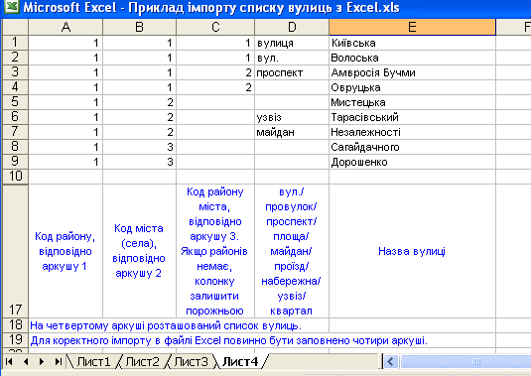Мал.4.3
Книга Excel повинна складатися с чотирьох аркушів. На першому аркуші знаходиться інформація про райони областей, на другому аркуші – інформація про населені пункти (села, міста), на третьому – інформація про райони міст (якщо вони є), на четвертому – інформація про вулиці. На всіх чотирьох аркушах синім кольором виділено інформацію про те, якими саме даними треба заповнювати кожен стовпчик поточного документу.

4.1.5. Глобальна настройка адреси
Якщо на формі "Настройки режимів роботи" пункту меню "Сервіс" вибрати область, район, місто (село), район міста (не обов’язково) та вулицю (так, як це показано на мал.4.3), то під час подальшої роботи всі об`єкти оцінки створюватимуться саме з цією адресою:
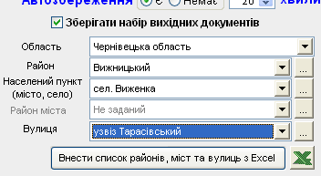Мал.4.4
Після цього Ви можете коригувати адресу поточного об’єкту оцінки.

4.1.6. Настройка вигляду екранів програми

 | 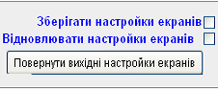  Власні настройки вигляду робочих екранів  Мал.4.5 | В "АС-4 Нерухомість" є можливість настроїти вигляд екранів програми: змінити ширину стовпчиків і рядків, переставити стовпчики в робочих вікнах так, як Вам зручно для роботи. Для того, щоб зберегти власні настройки, позначте "галочкою" показані на мал.5 пункти. Якщо Ви хочете повернутися до варіанту, запропонованого розробниками, зніміть помітку „галочками" цих пунктів.
Пункт меню "Сервіс","Настройки режимів роботи" доступний на будь-якому етапі роботи із програмою "АС-4". Тому ви можете змінювати настройки екранів навіть в момент оцінки будинку, роблячи роботу з оцінки будинку максимально комфортною для ВАС.

Примітка: Ви не можете змінити вигляд екрану для режиму «Конструктиви(елементи)» об’єкту оцінки або квартири. Це пов’язано з тим, що в цьому режимі набір колонок та їхнє розташування обумовлені набором конструктивів.

4.1.7. Настройка способу резервного копіювання даних

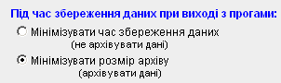 | Тут Ви можете настроїти спосіб резервного копіювання, про яке багато сказано в п. 2.2.1 поточної інструкції.  Мал.4.6
Нагадаємо: резервне копіювання здійснюється один раз на день, під час першого виходу оцінювача з програми (останнього оцінювача – якщо програму встановлено в режимі багатьох користувачів). В цьому пункті меню «Настройки» Ви можете вибрати з двох варіантів: копія буде створюватися швидше, але займатиме більше місця на компьютері (не архівуватиметься), або вона створюватиметься довше, але займатиме менше місця на компьютері (архівуватиметься).

4.1.8. Настройка драйвера для імпорту даних з МПК Оцінювача

Якщо Ви працювали раніше з МПК Оцінювача, то ймовірно матимеме потребу час від часу переносити оцінені об`єкти з МПК Оцінювача в "АС-4 Нерухомість 3", або навіть схочете перенести всю Вашу базу оцінених об`єктів з МПК Оцінювача в "АС-4 Нерухомість 3". Для цього Вам треба мати на компьютері драйвер Firebird_ODBC2.0.0.151_Win32.

Якщо МПК Оцінювача було встановлено на Вашому компьютері, то це означає, що на цьому компьютері драйвер Firebird_ODBC2.0.0.151_Win32 вже є. В такому випадку Вам треба узнати, де розташувано цей драйвер та ввести шлях до нього у відповідне вікно (мал.4.7):

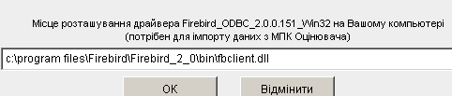
Мал.4.7
Якщо МПК Оцінювача не було встановлено на Вашому компьютері, то це означає, що Вам треба встановити драйвер Firebird_ODBC2.0.0.151_Win32 наново. Безкоштовний дистрибутив цього програмного продукту розміщено на інсталяційному диску програми "АС-4 Нерухомість 3" в папці Firebird_ODBC. Увійдіть в цю папку та запустіть на виконання файл Firebird_ODBC_2.0.0.151_Win32.exe. Якщо під час проведення інсталяції Ви не зміните папку розташування цього драйверу, то автоматично його буде розміщено в папку «c:\program files\Firebird\Firebird_2_0\bin». Цей шлях співпадає з тим, який вказано на формі «Настройки» (мал.4.7) і Вам не доведеться змінювати його.
Ви можете за бажанням встановити драйвер Firebird_ODBC2.0.0.151_Win32 з будь-якого іншого дистрибутиву в будь-яку іншу папку. Тоді просто змініть текст у вікні настройки (мал.4.7), вказавши новий шлях до виконуваного файлу цього драйверу fbclient.dll.

4.1.9. Настройка «Малоповерхівка - Багатоповерхівка»
Програма "АС-4 Нерухомість 3" призначена для оцінки як багатоповерхової, так і малоповерхової нерухомості. Тому кожному оцінюваному об`єкту Ви маєте задати ознаку: «Малоповерховий будинок» або «Багатоповерховий будинок». Автоматично новий будинок створюється в програмі з тією ознакою, яку встановлено на формі «Настройки» (див. мал.4.8).
Якщо Ви працюєте, як правило, з малоповерховими об`єктами, поставте галочку тут

Мал.4.8
Якщо Ви працюєте, як правило, з багатоповерховими об`єктами, залиште галочку тут

Примітка: Ви можете в будь-який момент змінити ознаку будинку чи споруди з «малоповерхового» на «багатоповерховий» чи навпаки, крім випадку, коли для цього об`єкту вже вибрано об`єкт-аналог.

4.2. Головне меню: база нормативів програми
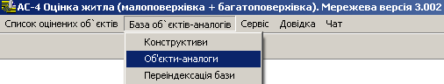 Мал.4.9.
Пункт меню "База об`єктів-аналогів" дозволить Вам переглянути конструктиви та об`єкти-аналоги, що входять в склад програми. (докладно роботу з базою розглянемо далі).

4.3. Головне меню: довідка
Програму оснащено режимом екстренної довідки та допомоги. Крім пункту головного меню, довідка викликається на екран натисненням клавіші F1.

4.4. Головне меню: чат
Між користувачами програмного комплексу АС-4 можливе повнофункціональне спілкування в мережі.
Якщо в Вашій організації встановлено декілька мережевих робочих місць програмного комплексу "АС-4 Нерухомість" і всі вони прив'язані до однієї робочої версії адміністратора програмного комплексу "АС-4 Нерухомість", то Ви можете спілкуватися з колегами, не виходячи із програмного комплексу.
Для цього натисніть на кнопку "Чат" головного меню програми. Відкриється вікно (див. мал.4.10). Напишіть повідомлення. Вкажіть, кому його адресовано, і натисніть на кнопку "Відправити".
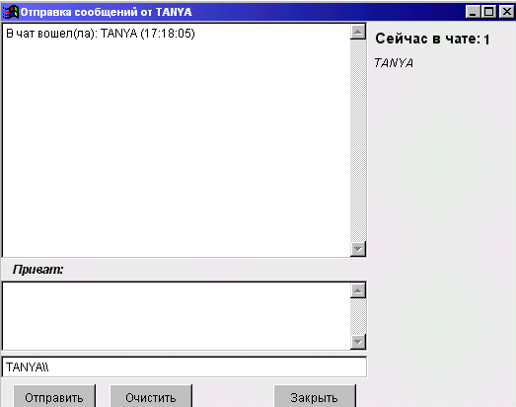 Мал.4.10
Укажіть тут, кому з працюючих у цей момент в ПК „АС-4” Ви хочете відправити повідомлення. Треба вказати ім'я його комп'ютера й поставити "\\"
Прочитайте тут текст повідомлення, якщо його адресовано Вам особисто
Якщо мережевого імені адресата не визначено, Ваше повідомлення одержать усі, хто в цей момент працює в ПК „АС-4”

4.5. Головне меню: список оцінених об`єктів

4.5.1. Панель інструментів

- створити (гаряча клавіша F2). Кнопку призначено для створення нових об'єктів оцінки.
- вилучити поточний об'єкт оцінки (F8). Якщо перед натисненням цієї кнопки деякі об`єкти було позначено галочкою (ліва колонка), то буде вилучено їх усі.
- редагувати об`єкт оцінки (F4), або реквізити. Кнопку призначено для редагування реєстраційного номера, інвентарного номера, адреси та інших реєстраційних параметрів об'єктів оцінки.
- відкрити об'єкт оцінки (Ctrl+Enter).
- пошук (Ctrl+F). Кнопку призначено для пошуку об'єктів оцінки у списку об'єктів за номером, за адресою, за кодом, за іменем власника, за іменем власника квартири або іншими параметрами об`єкту.
-копіювати(F5)/вставити(Shift+F5). Призначені для перене-сення об'єктів оцінки всередині системи. Натисненням кнопки «Копіювати» Ви створюєте копію поточного об`єкту в буфері програми, а натисненням кнопки «Імпорт» - відновлюєте цю копію в системі.
- експорт (F7) та імпорт(F6). Призначені для обміну даними з іншими системами, а також, при відсутності мережі, між комп'ютерами. Натисненням кнопки «Експорт» Ви створюєте архів поточного об`єкту оцінки і записуєте його на жорсткий диск, а натисненням кнопки «Імпорт» - відновлюєте цей або інший архів в системі.
- імпорт одного оціненого об`єкту з МПК оцінювача. Ви можете перенести в АС-4 об`єкт з МПК Оцінювача.
- імпорт усіх об`єктів бази даних з МПК оцінювача. Ви можете перенести в АС-4 усі об`єкти бази даних МПК Оцінювача.
- вилучення всіх об`єктів, які було імпортовано з МПК Оцінювача й досі не перераховано.
- перемістити в папку "Завершені проекти" (Shifr+F7). Ви можете перенести завершені проекти в архів програмного комплексу «АС-4 Нерухомість».
- імпорт із папки "Завершені проекти" (Shifr+F6). Ви можете відновити з архіву ПК "АС-4 Нерухомість" Ваші завершені проекти.
- кошик. При вилученні об'єкти оцінки попадають в кошик. У Вас є можливість відновити будь-який з них, якщо вилучення було здійснено помилково, і якщо після цього не було здійснено очистку корзини (це функція Адміністратору програми).
- власники будинку. Як правило, оцінюючи багатоповерхове житло Ви ведете облік власників квартир, а оцінючи малоповерхове житло – власників будинків. Але Ви маєте можливість задати власника або власників будинку для оцінки будь-якого об`єкту.
- сортування за адресою. Ви можете здійснити сортування об`єктів оцінки за будь-яким параметром: номером, серією, датою, вартістю, містом і т.д. Для цього Вам треба двічі клацнути мишкою на заголовку відповідного стовпчика. Але якщо Ви хочете відсортувати за адресою, тобто в першу чергу – за областями, в другу чергу – за районами, в третю чергу – за містами(селами), в четверту – за районами міст, і далі за вулицями та номерами будинків, то Вам треба натиснути саме на цю кнопку.
- встановити фільтр / зняти фільтр з бази даних. Коли база оцінених об`єктів стає достатньо великою, показувати її на екрані в повному обсязі буває незручно. При дуже великих архівах відкриття повної бази може навіть займати досить часу. Тому Вам надано можливість фільтрувати базу даних, тобто відкривати її частково, згідно певної ознаки, що може значно прискорити роботу з великими архівами.
Примітка: При виході та наступному вході в програму вибраний Вами фільтр зберігається і продовжує діяти. Тому для того, щоб побачити повну базу оцінених об’єктів, натисніть кнопку .

4.5.2. Редагування основних параметрів об`єктів оцінки
Натиснувши кнопку (клавіша F4), Ви відкриєте вікно для редагування основних – реєстраційних – параметрів об`єкту оцінки (мал. 4.11).

Зверніть увагу на те, що номер будинку Ви можете вводити не тільки у вигляді числа, але й у вигляді рядка, наприклад "Будинок № 5/6".

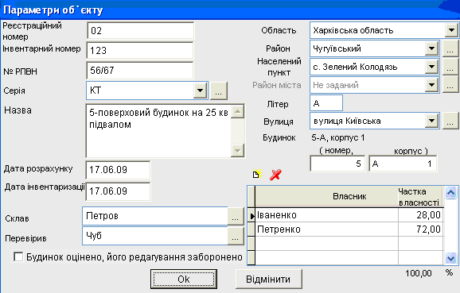
Райони та населені пункти регіонів України внесено в програму згідно даних з офіційних сайтів обласних адміністрацій: для деяких областей – більш докладно, для деяких – менш.
Список серій та списки осіб, які складають або перевіряють Акти оцінки, Ви можете поповнювати.
: Мал.4.11

Списки складових адрес об`єктів (вулиць, населених пунктів та ін.) ведуться в програмі двома мовами: українською та російською:
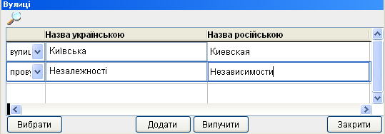
Мал.4.12
Це пов`язано з тим, що програма «АС-4 Нерухомість» може працювати українською або російською, залежно від настройки. Про те, як вибрати мову, див. п.4.1.1 на стор.22.

4.5.3. Власники об`єктів оцінки

На мал.4.13 Ви бачите список об`єктів оцінки.
Мал.4.13
Якщо Ви хочете, щоб список власників поточного будинку автоматично з`являвся на екрані, натисніть цю кнопку.
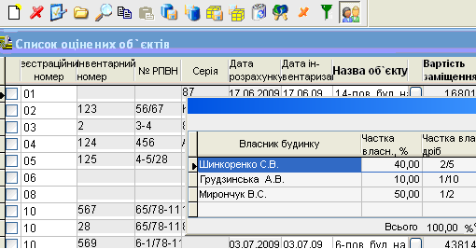

У випадку, коли нерухомість (квартира, будинок) належить декільком особам, Ви можете задавати частку власності не тільки як відсоток (наприклад 25%), але й як частку (наприклад 1/4). Ви можете внести дані про власників в Акт оцінки квартири або будинку, поставивши галочку в колонці форми друку. При цьому розрахунок суми власності вестиметься згідно колонки «Частка»(1/4). Колонка «Відсоток» в даному випадку не враховується, і може нести довідкову інформацію.

4.5.4. Сортування в списку об`єктів оцінки

Для кожного об'єкту в списку приведено номери, серію, дату формування й дату інвентаризації, вартість заміщення та вартість інвентаризації, адресу та іншу інформацію.
Ви можете вишикувати об`єкти оцінки за будь-яким параметром: номером, серією, датою, вартістю, адресою і т.д. Для цього Вам треба двічі клацнути мишкою на заголовку відповідного стовпчика.

На даний момент дані відсортировано за вартістю заміщення об`єктів оцінки
Для того, щоб відсортувати об`єкти за адресами, натисніть кнопку

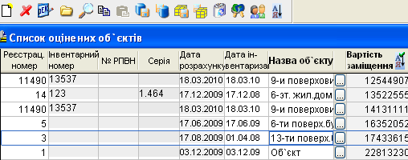
Мал.4.14

4.5.5. Пошук об`єктів оцінки
У списку об'єктів оцінки можна здійснювати пошук об'єктів за допомогою кнопки (клавіші Сtrl+F). Ви можете шукати за будь-яким з параметрів, представлених на формі:
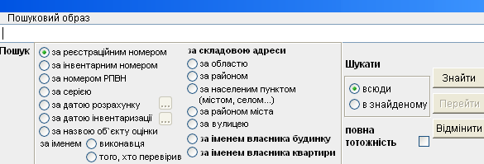
Мал. 4.15
Задайте параметри пошуку у відповідному вікні і натисніть на кнопку «Знайти».
В «АС-4» Ви можете шукати дані не тільки за одним, а за двома, троьма і т.д. критеріями пошуку. Припустимо, Вам треба здійснити пошук за двома параметрами, наприклад знайти об`єкти, розташовані в м.Києві та оцінені 17 червня 2009 року. Для цього спершу знайдемо об`єкти, розташовані в м.Києві, так, як це показано на мал. 4.16.
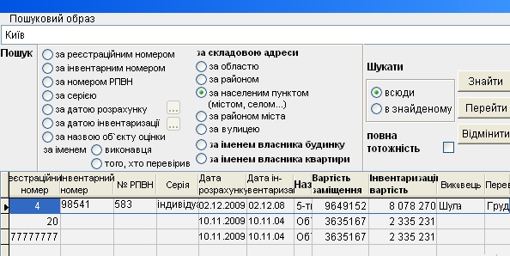
Мал. 4.16
Результатом пошуку є перелік всіх оцінених об`єктів, які розташовані в м. Києві.
Тепер задамо інший параметр пошуку: «за датою розрахунку» і встановимо параметр «Шукати» в стан «в знайденому». Для того, щоб задати дату, скористаймося календарем, в якому чорним кольором зображено дні, коли в Вашому програмному комплексі здійснювалася оцінка об`єктів, а сірим – дні, коли оцінка не велася.
Показати Календар, в якому виділено дати розрахунку.

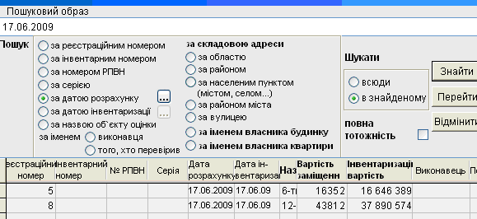
Мал. 4.17
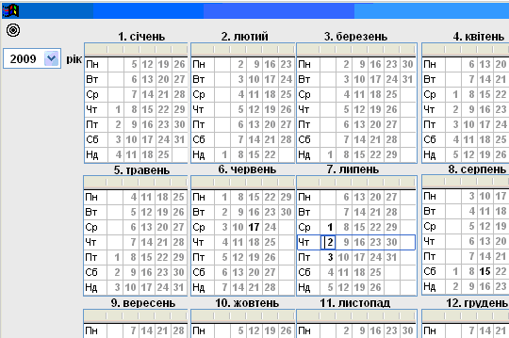
Натисніть кнопку «Перейти на вибрану дату
Встановіть курсор на дату, яка нас цікавить – виберіть дату
Мал. 4.18

Дату встановлено.

Після натиснення кнопки «Знайти» Ви побачите не екрані результат пошуку: масив об`єктів, розташованих в Києві, оцінених 2.07.09.
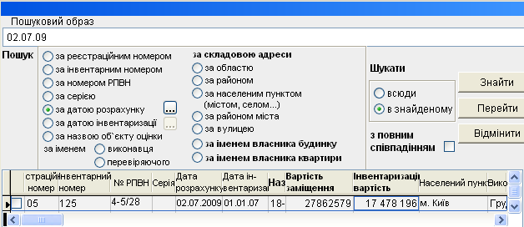
Дату перенесено з календаря в форму пошуку
Об`єкти, розташовані в Києві та оцінені 2.07.09.
Мал. 4.19
Тепер Ви можете далі шукати «в знайденому», тобто в отриманому масиві даних, або, позиціонувавшись на одному із знайдених об`єктів, натиснути кнопку «Перейти». Ви опинитеся в списку оцінених об`єктів на вибранрму об`єкті. Натисніть на кнопку (Ctrl+Enter) та відкрийте цей об`єкт для подальшої роботи.

4.5.6. Імпорт одного оціненого об`єкту з МПК оцінювача
Натисніть кнопку . На екрані з’явиться діалог для імпорту:
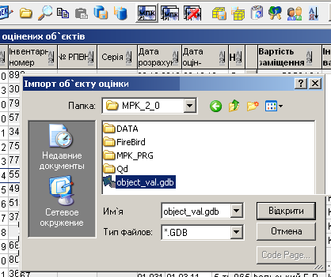Мал. 4.20
Вкажіть файл з розширенням gdb – об’єкт, експортований з програми МПК Оцінювача. Натисніть кнопку «Відкрити». Файл буде імпортовано в програму.
Примітка: для здійснення цієї операції необхідно, щоб на компьютері було встановлено драйвер Firebird_ODBC2.0.0.151_Win32, так, як це описано в п. 4.1.8 на стор.25. Мал. 4.21
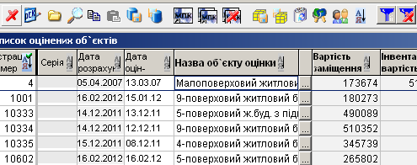
Об’єктам, імпортованим з МПК Оцінювача, в АС-4 дається назва «Малоповерховий житловий будинок»
Якщо Ви просунете екран вліво, то побачите праву крайню колонку списку об’єктів – «Імпортовано з МПК Оцінювача й не перераховано» (мал. 4.22). Відмітка в цьому стовпчику означає, що поточний об`єкт було імпортовано з МПК Оцінювача й досі не перераховано, тобто суму, яку ми бачимо в графі «Інвентарна вартість», отримано безпосередньо з МПК Оцінювача та не уточнено в АС-4. Вартість об’єкту, вирахувана в АС-4, може відрізнятися від вихідної вартості об’єкту, отриманої з МПК Оцінювача, на величину до 5%. (Це обумовлено тим, що в «АС-4 Нерухомість» уточнено алгоритми розрахунку вартості об’єкту-типорозміру будинку та поправок, зокрема поправок на наявність та на розмір підвалів.)
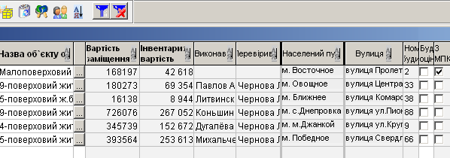
Імпортовано з МПК Оцінювача й не перераховано
Мал. 4.22

4.5.7. Імпорт ВСІХ оцінених об`єктів з МПК оцінювача
Натисніть кнопку . На екрані з’явиться діалог для імпорту:
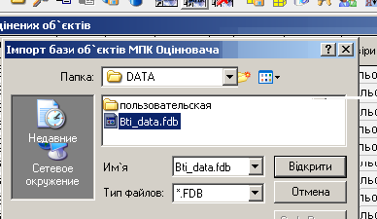  Для імпорту ВСІЄЇ бази МПК Оцінювача треба вибирати базу FireBird, розташовану в кореневому каталозі програми МПК Оцінювача (файл з розширенням fdb/). | В залежності від величини архіву імпорт  може трива-ти до 15 хвилин.
Мал. 4.22а
В роботі може статися ситуація, коли Ви захочете вилучити об’єкти, наприклад, внесені помилково, або просто такі, які не треба додатково зберігати й перераховувати. За допомогою кнопки ви можете вилучити ВСІ об’єкти, позначені галочкою «Імпортовано з МПК Оцінювача й не перераховано» (див. мал. 4.22)

4.6. Оцінка будинку

4.6.1. Екран для оцінки будинку

Екран для оцінки будинку поділено на три зони:
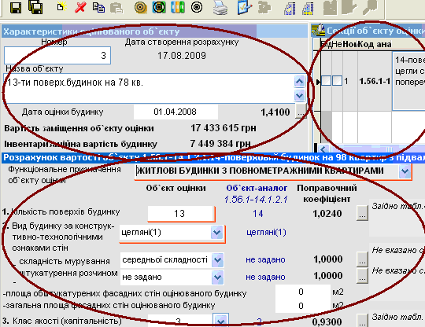
Зона «Основні параметри об`єкту оцінки»
Зона «секції об`єкту оцінки та обрані аналоги»
Зона «параметри секції об`єкту оцінки і об`єкту-аналога у порівнянні та відповідні поправки»

Мал.4.23

4.6.2. Панель інструментів режиму оцінки будинку

- зберегти (Ctrl+F). Кнопку призначено для примусового збереження розрахунку під тим самим іменем.
- зберегти як (Alt+S). Кнопку призначено для збереження розрахунку під іншим іменем.
- додати рядок (F2) для введення параметрів однієї з сецій об`єкту оцінки.
- вилучити секцію об`єкту оцінки (F8).
- відмінити вибір об`єкта-аналога (Alt+F8). Це необхідно, наприклад, у випадку, коли необхідно змінити одну з основних ознак оціненого об`єкту, що може бути несумісно з обраним аналогом. Наприклад, не можна змінити поверх будинку з четвертого на дванадцятий в тому випадку, коли вже вибрано чотириповерховий аналог. Треба спершу відмінити вибір цього аналога.
- копіювати секцію об`єкту оцінки.
- вставити секцію об`єкту оцінки.
- перейти в базу для вибору об`єкту-аналога (F9)..
-перейти в нормативну базу до вибраного об`єкту-аналога (F3).
- база об`єктів-аналогів (Alt+F2).
- друк вихідних документів (Ctrl+P).
- редагувати елементи поточної секції оцінюваного будинку порівняно з об`єктом-аналогом (F4). Кнопка викликає на екран конструктиви вибраної секції об`єкту-аналога для того, що дати Вам можливість замінити, вилучити або додати конструктиви оцінюваного об`єкту.
- показати журнал зовнішніх обмірів (тільки для малоповерхових будинків).
- показати журнал внутрішніх обмірів (тільки для малоповерхових будинків. Крім того, Ви зможете створювати Журнал внутрішніх обмірів для квартир багатоповерхового будинку).
- увімкнути режим оцінки квартири (Alt+1).
- увімкнути режим оцінки вбудованого приміщення (Alt+2).
- список загальнобудинкових приміщень будинку (Alt+3).

4.6.3. Створення секції об`єкту-оцінки

Для того, щоб додати в об`єкт оцінки секцію (будинок, його частину, господарську будівлю чи споруду), введіть у розрахунок порожній рядок за допомогою кнопки (F2). (Якщо Ви вперше відкриваєте об`єкт оцінки, перший порожній рядок додається автоматично.)

4.6.4. Віднесення новостворенної секції (будинку, споруди) до малоповерхового чи багатоповерхового житла
 | Новостворена секція об`єкту оцінки буде малоповерхова або багатоповерхова, відповідно до настройки, описаної на стор.26 (малюнок 4.8).
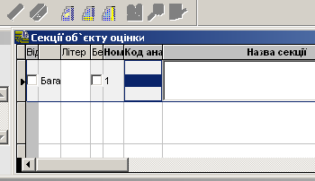  Автоматично в програмі створено багатоповерхову секцію. Для того, щоб зробити її малоповерховою, натисніть тут  Вікно відозміниться, і Ви зможете вибрати в меню ознаку «Мало-поверхівка»  Мал.4.24 |  | 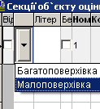

4.6.5. Вибір об`єкту-аналога

В лівій нижній частині екрану введіть параметри, необхідні для вибору об`єкта-аналога. Параметри, необхідні програмі для вибору підходящого об`єкту-аналога, на екрані підкреслено жовтогарячим кольором.
Для багатоповерхових будинків це кількість поверхів, вид будинку за конструктивно-технологічними ознаками стін, будівельний об`єм будинку, функціональне призначення об`єкту оцінки та рік його введення в експлуатацію. Обов`язковими з них є кількість поверхів, вид будинку за конструктивно-технологічними ознаками стін та будівельний об`єм будинку. Задайте їх приблизно так, як це показано на мал. 4.25.
Щоб зробити вибір більш точним, можна додатково задати функціональне призначення об`єкту оцінки та рік його введення в експлуатацію. Проте Порядок оцінки багатоповерхової нерухомості дозволяє користуватися аналогом навіть у разі неспівпадіння цих двох параметрів, якщо повністю підходящих аналогів у базі немає.

Примітка: коли Ви оцінюєте гуртожиток, підвал чи паркінг, задати параметр «Функціональне призначення об`єкту оцінки» треба обов`язково.

Для малоповерхових будинків треба ввести призначення об`єкту оцінки, будівельний об`єм будинку, периметр та площа основи будинку. Всі ці характеристики є обов`язковими. Задайте їх приблизно так, як це показано на мал. 4.26.
Це важливо: для правильного вибору аналога обов`язково задайте не тільки площу основи будинку, а й відповідні площі решти приміщень: підвалу, мансарди, другого поверху(якщо він є) і т.д.

Примітка: Ви можете вводити об`єм, периметр та площі не тільки готовим числом, а й формулою. Для цього натисніть клавішу біля відповідного вікна.
Параметри, необхідні для вибору об`єкта-аналога багатоповерхового будинку:
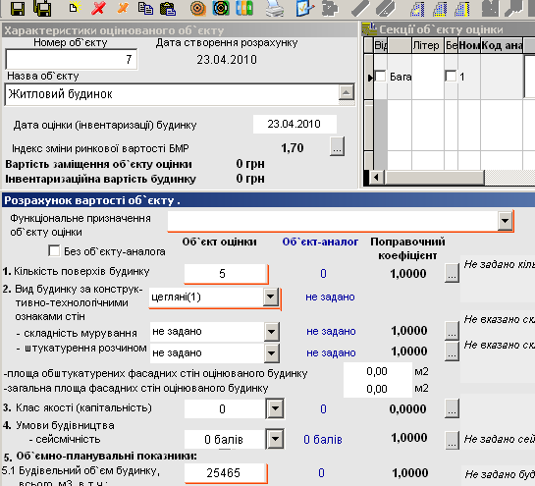
будівельний об`єм будинку
вид будинку за конструктивно-технологічними ознаками стін
функціональне призначення об`єкту оцінки
Мал. 4.25
Кількість поверхів

Параметри, необхідні для вибору об`єкта-аналога малоповерхового будинку:

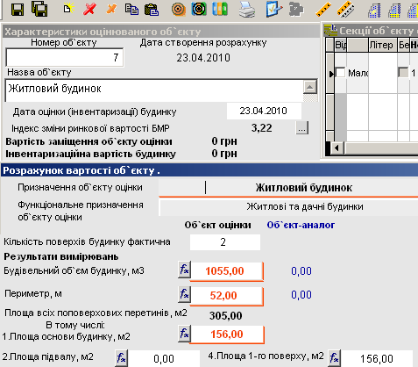
Периметр
будівельний об`єм будинку
Площа основи будинку
Призначення об`єкту оцінки
Мал. 4.26

Натиснувши кнопку (перейти в базу для вибору об`єкту-аналога), Ви потрапите в базу об`єктів-аналогів і зможете зробити свій вибір (див.мал. 4.27). Якщо Ви перейдете в базу за допомогою саме цієї кнопки, то побачите, що об`єкти-аналоги в ній виділено різним кольором: зеленим, синім та жовтогарячим. Зелені об`єкти-аналоги – це ті, які підходять для оцінки поточного об`єкту якнайбільше. Сині – підходять для оцінки Вашого об`єкту в другу чергу, а жовтогарячі – в третю (критерії підбору об`єктів-аналогів див. в Збірнику укрупнених показників вартості відтворення багатоповерхових житлових будинків або в Збірнику укрупнених показників вартості відтворення функціональних об`єктів-аналогів для оцінки малоповерхових будинків, будівель та споруд). Сірі об`єкти-аналоги для оцінки Вашого об`єкту не підходять.
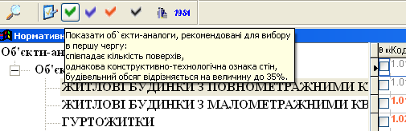Мал. 4.27
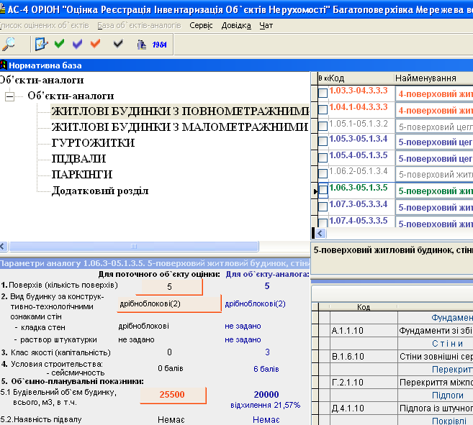
Об`єкт-аналог, який підходить якнайбільше
Параметри об`єкту оцінки і об`єкту-аналога у порівнянні
Натисніть цю кнопку, якщо Ви хочете бачити на екрані тільки аналоги, рекомендовані для вибору в першу чергу
Об`єкти-аналоги, які підходять в другу чергу
Об`єкти-аналоги, які підходять в третю чергу
Мал. 4.28
Конструктиви об`єкту оцінки

Якщо жодного підходящого аналога не знайдеться, програма сповістить Вас про це:
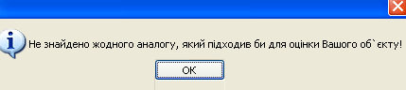Мал.4.29

Але (під час оцінки багатоповерхової нерухомості) може бути ситуація, коли програма не показує Вам ні зеленого, ні синього, ні жовтогарячого рядків, тобто на екрані немає підходящих аналогів, але немає й повідомлення про те, що їх не знайдено. Така ситуація може скластися за умови, коли Ви задали функціональне призначення багатоповерхового об`єкту оцінки (наприклад «Житлові будинки з малометражними квартирами»), а підходящі аналоги знайшлися тільки в розділі Збірника «Житлові будинки з повнометражними квартирами». В такому випадку відтисніть на панелі інструментів кнопку, яка звужує Ваш вибір, обмежуючи його тільки малометражними квартирами:

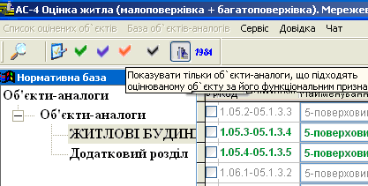
Мал. 4.30

На екрані може не бути підходящих аналогів і в тому випадку, коли Ви задали рік введення об`єкту в експлуатацію, наприклад 2000, а підходящі аналоги знайшлися тільки серед аналогів старого покоління, тобто серед будинків, введених в експлуатацію до 1984 року.. В таком випадку відтисніть на панелі інструментів кнопку, яка звужує Ваш вибір, обмежуючи його тільки аналогами нового покоління (див.мал.4.31):

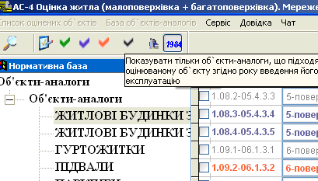
Мал. 4.31

Тепер, коли Ви вибрали об`єкт-аналог, відмітьте його галочкою та закрийте базу. Аналог буде вибрано в Ваш розрахунок.

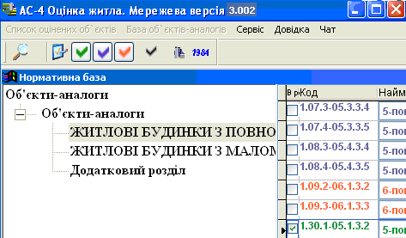
Мал. 4.32
Відмітка для вибору об`єкту-аналога
Закрити базу. Відмічений аналог буде перенесено в розрахунок
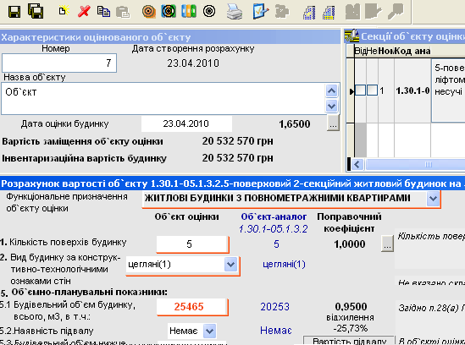
Об`єкт-аналог перенесено врозрахунок
Об`єкт-аналог перенесено в розрахунок
Мал. 4.33

4.6.6. Розрахунок поправок на відмінність загальних характеристик об`єкту оцінки від об`єкту-аналога
Розглянемо принцип формування поправок на прикладі оцінки багатоповерхового будинку. (Поправки для оцінки малоповерхової нерухомості задаються так само, але розраховуються кожна за своїм алгоритмом).
В лівій нижній частині екрану представлено загальні характеристики об`єкту оцінки у порівнянні з об`єктом-аналогом та коефіцієнти на відмінність поточної характеристики. Наприклад, характеристика, яку задано вже в момент вибру об`єкту-аналога: будівельний об`єм будинку:

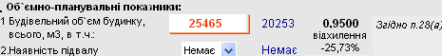
Мал. 4.34
Для об`єкту-аналога
Для об`єкту оцінки
Коефі- цієнт
Комен-тар

Поправочний коефіцієнт вирахувано автоматично.
Тепер задавайте інші характеристики оцінюваного об`єкту. По мірі їх уведення будуть вираховуватися інші коефіцієнти, наприклад коефіцієнт на висоту поверху будинку:

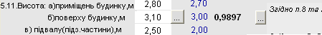
Мал. 4.35
Для об`єкту оцінки
Коефі- цієнт
Для об`єкту аналога
Коментар та розрахунок

Мал. 4.36
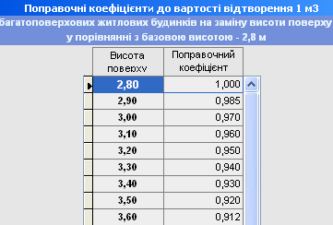
Щоб побачити Таблицю Порядку, на яку ссилається коментар для цього коефіцієнту, натисніть кнопку справа від коефіцієнту
З`явиться Табличка

Таким способом розраховуються поправки:
- на кількість поверхів будинку,
- на складність мурування,
- на тип розчину штукатурення (залежно від площі оштукатурених фасадних стін оцінюваного будинку та загальної площі стін оцінюваного будинку),
- на клас якості (капітальність),
- на умови будівництва:
- сейсмічність,
- розроблювані території,
- просідаючі грунти,
- на будівельний об`єм будинку,
- на кількість секцій в будинку,
- на середню площу квартири,
- на висоту поверху будинку,
- на ширину будинку.
Відмінності деяких загальних характеристик об`єкту оцінки від об`єкту-аналога буде враховано пізніше, при визначенні коефіцієнту на відмінність елементів оцінюваного будинку порівняно з елементами об`єкту-аналога, тобто під час аналізу конструктивів оцінюваного об`єкту. Це стосується поправок:
- на будівельний об`єм підвалу (підземної частини),
- на висоту підвалу (підземної частини),
- на площу забудови.
Тому, якщо Ви задали ці характеристики для свого оцінюваного об`єкту, не забудьте натиснути на кнопку (елементи оцінюваного будинку порівняно з об`єктом-аналогом)!

4.6.7. Розрахунок вартості підвалу багатоповерхового об`єкту оцінки

Вартість підвалу об`єкту оцінки розраховується додатково в тих випадках, коли він є в оцінюваному об`єкті, але його немає в об`єкті-аналозі.
У відповідних вікнах форми «Розрахунок вартості об`єкту» введіть відомості про наявність підвалу в об`єкті оцінки та про його будівельний об`єм:
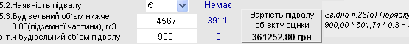
Мал.4.37
Для об`єкту-аналога
Для об`єкту оцінки
Вартість підвалу
Коментар та розрахунок

4.6.8. Розрахунок поправок на наявність підвалу малоповерхового об`єкту оцінки
В малоповерхівці вираховуються дві різні поправки на підвал. Знайдені коефіцієнти діятимуть у режимі редагування елементів оціненого будинку порівняно з об`єктом-аналогом (див. мал.4.45 на стор.51).
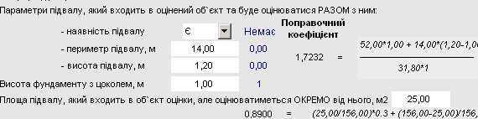
Мал.4.38
Поправка на підвал, який входить в оцінений об`єкт, але буде оцінюватися ОКРЕМО від нього
Поправка на підвал, який входить в оцінений об`єкт та буде оцінюватися РАЗОМ з ним

4.6.9. Розрахунок поправки на категорію внутрішнього опорядження (багатоповерхівка):

Коефіцієнт на внутрішнє опорядження розраховується на цій самій формі, згідно з даними Таблиці 10 Порядку:
Мал.4.39
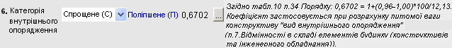
Для об`єкту-аналога
Для об`єкту оцінки
Коментар та розрахунок
Коефі- цієнт
Перегляд таблички з коефіцієнтами

Але його теж буде враховано при визначенні коефіцієнту на відмінність елементів оцінюваного будинку порівняно з елементами об`єкту-аналога. Тому, в момент вибору категорії внутрішнього опорядження об`єкту оцінки, Ви автоматично потрапите в режим «Елементи оцінюваного будинку порівняно з об`єктом-аналогом»:
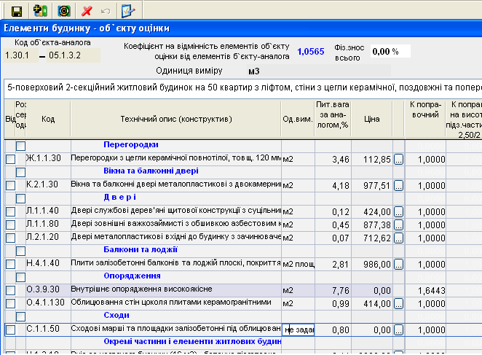
Тут Ви можете відслідкувати вплив поправки на відмінність у внутрішньому опорядженні на загальний коефіцієнт на відмінність елементів оцінюваного будинку порівняно з об`єктом-аналогом
Мал.4.40

4.6.10. Розрахунок коефіцієнту на відмінність елементів оцінюваного будинку порівняно з об`єктом-аналогом
Окремо серед поправочних коефіцієнтів стоїть коефіцієнт на відмінність елементів оцінюваного будинку порівняно з об`єктом-аналогом. Для того, щоб розпочати розрахунок цього коефіцієнту, натисніть на кнопку (F4) на панелі інструментів або на таку саму кнопку, розташовану біля цього коефіцієнту:
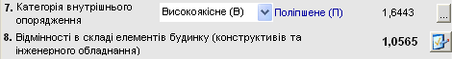
Розпочати розрахунок коефіцієнту на відмінність елементів оцінюваного бу-динку порівняно з об`єктом-аналогом
Мал.4.41

У вікні, яке відкриється, Вам представлено список конструктивів оцінюваного об`єкту, а також – поелементно – всі коефіцієнти, які діють на кожний із цих конструктивів (мал.4.42).
Спершу склад елементів оцінюваного об`єкту співпадає зі складом елементів об`єкту-аналога. Після того, як Ви внесете зміни в склад елементів – щось заміните, вилучите або додасте – Ви будете бачити наявний набір конструктивів оцінюваного об`єкту в лівій частині екрану, а вихідний набір конструктивів (конструктиви об`єкту-аналога) – в правій частині екрану. Це допоможе Вам в будь-який момент ефективно контролювати свої дії.
Мал.4.42
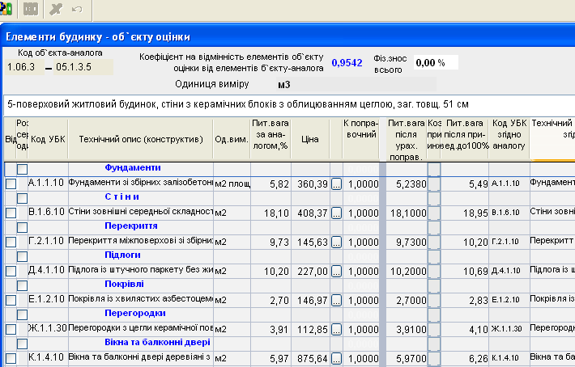
Конструктиви оцінюваного будинку
Конструктиви об`єкту-аналога

4.6.10.1. Панель інструментів режиму «Розрахунок коефіцієнту на відмінність елементів оцінюваного будинку від аналога»
- зберегти зміни в складі конструктивів.
- додати конструктив, вибравши його з бази (Alt+F2).
- замінити конструктив (F3).
- вилучити конструктив (F8).
- повернути замінений/вилучений конструктив. Кнопку активна, коли курсор знаходиться на заміненому/вилученому конструктиві.
- перегляд конструктиву (F4).

4.6.10.2. Вплив загальних параметрів об`єкту оцінки на коефіцієнт на відмінність елементів оцінюваного будинку для багато-поверхових будинків
Розглянемо, як враховано загальні поправки – на будівельний об`єм підвалу (підземної частини), на висоту підвалу (підземної частини) та на площу забудови – в складі коефіціенту на на відмінність елементів багатоповерхового оцінюваного будинку. Мал.4.43
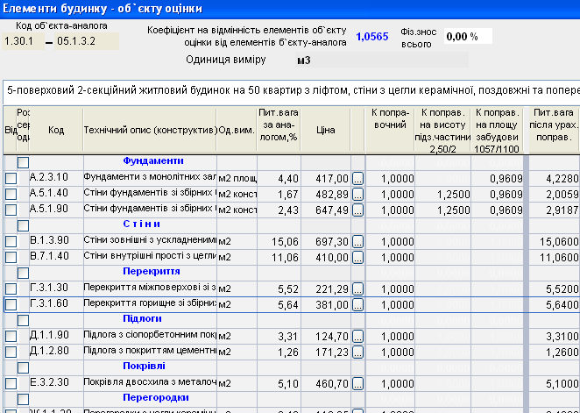
У попередньому режимі Ви задали висоту підземної частини будинку 2,5 м. Висота підземної частини будинку-аналога – 2 м.
Коефіцієнт на висоту підземної частини будинку
К = 2,5/2 = 1,25
діє тільки на стіни фундаментів.
Ця колонка присутня на екрані тільки в тому випадку, коли відповідний коефіцієнт не дорівнює одиниці, а в складі конструктивів присутні стіни фундаментів.

Може скластися ситуація, коли Ви не побачите на екрані якогось із цих коефіцієнтів, ні навіть колонки, в якій він має бути. Це пов`язано з тим, що задля економії екранного місця поправки присутні на екрані тільки в тому випадку, коли вони є, тобто не дорівнюють одиниці. Якщо Ви вважеєте, що такий коефіцієнт має бути в Вашому розрахунку, але не бачите його, перевірте:

чи задали Ви висоту підземної частини оцінюваного будинку,
чи задано висоту підземної частини будинку-аналога,
чи присутні в складі конструктивів фундаменти – стіни підвалів.

Те саме стосується коефіцієнту на висоту підземної частини (він діє тільки на конструктиви-фундаменти) та коефіцієнту на площу забудови (він діє тільки на конструктив «Земляні роботи» - його код Р.1.1.10 ):
Мал.4.44
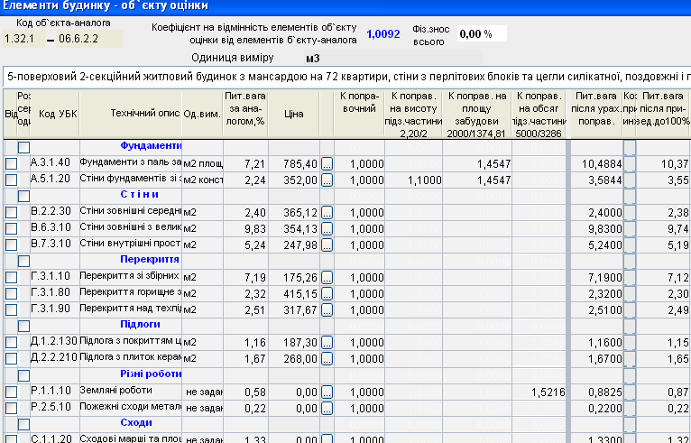
Питома вага фундаменту А.5.1.20 після урахування поправки дорівнює
2,24 * 1,1 * 1.4547 =
3,5844
Коефіцієнт на площу забудови
К =2000/1374,81 = 1,4547
діє тільки на фундаменти.
Коефіцієнт на обсяг підземної частини
К = 5000 / 3286 = 1,5216
діє тільки на земляні роботи

4.6.10.3. Вплив загальних параметрів об`єкту оцінки на коефіцієнт на відмінність елементів оцінюваного будинку для малоповер-хових будинків

Розглянемо тепер, як враховано загальні поправки в складі коефіціенту на відмінність елементів малоповерхового оцінюваного будинку:
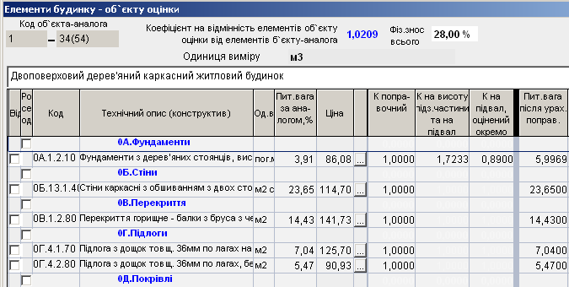
Поправка на підвал, який входить в оцінений об`єкт, але оцінюється ОКРЕМО від нього
Поправка на підвал, який входить в оцінений об`єкт та оцінюється РАЗОМ з ним
Мал.4.45

Розрахунок цих двох поправок описано в п.4.6.8 на стор.46.

4.6.10.4. Заміна одного елементу оцінюваного будинку на інший

Якщо Ви хочете замінити один з елементів будинку на інший, станьте мишкою на відповідний рядок у списку конструктивів та натисніть на кнопку «Замінити конструктив» (F3) на панелі інструментів або на кнопочку справа від ціни цього конструктиву:
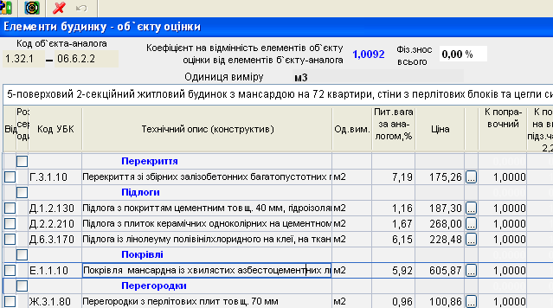 Мал.4.46
Покрівлю азбестноцементну замінимо на покрівлю з металочерепиці

В базі конструктивів Ви потрапите в той підрозділ розділу «Покрівлі», де знаходиться старий конструктив:
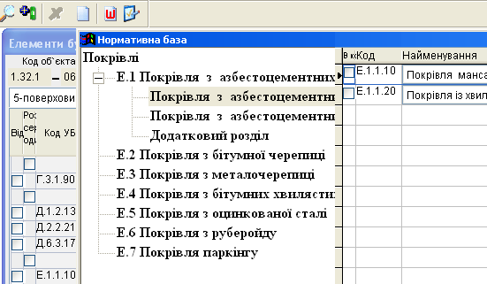
Старий конструктив
Мал.4.47
Користуючись режимом «Пошук» (клавіша ), або просто переглядаючи підрозділи бази, виберіть конструктив, присутній в оцінюваному об`єкті, і поставте галочку, щоб перенести його в розрахунок:

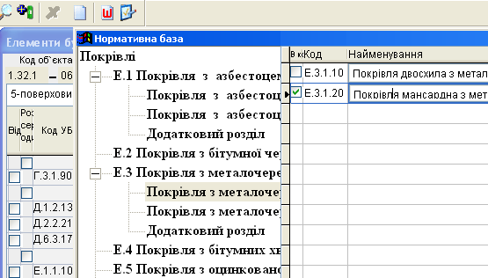
Новий конструктив
Мал.4.48

Коли Ви вийдете з бази, новий конструктив буде перенесено в розрахунок і здійснено заміну:
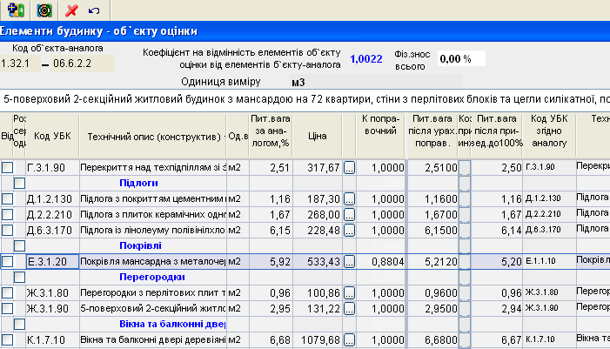
Новий конст-руктив
Старий конст-руктив
Поправочний коефіцієнт (співвідношення нової та старої цін):
0,8804=533,43/605,87
Нова ціна
Нова питома вага: 5,92*0,8804 = 5,2120

Мал.4.49
Конструктив, який було замінено, виділено сіро-блакитним кольором в списку елементів будинку.
Якщо Ви захочете відмінити заміну, тобто повернути в розрахунок старий, наразі замінений конструктив, натисніть на кнопку «Повернути замінений / вилучений конструктив» (клавіша ) на панелі інструментів. Заміну буде скасовано.

4.6.10.5. Заміна елементів будинку «декілька на декілька»

Розглянемо випадок, коли треба замінити декілька конструктивів на декілька інших конструктивів. Покажемо це на прикладі заміни підлог.
По-перше, вилучимо конструктиви-підлоги, яких немає в оцінюваному об`єкті. Для цього відмітимо їх галочками і натиснемо кнопку «Вилучити» (див. мал. 4.50).

Примітка: Якщо Ви вилучаєте один конструктив, його не треба для цього помічати галочкою.

Після цього увійдемо в базу для того, щоб вибрати декілька нових конструктивів і додати їх в розрахунок (див. мал. 4.50 і 4.51). Користуючись режимом «Пошук» (клавіша ), або просто переглядаючи підрозділи бази, виберіть декілька конструктивів, присутніх в оцінюваному об`єкті, і поставте галочки, щоб перенести їх в розрахунок:

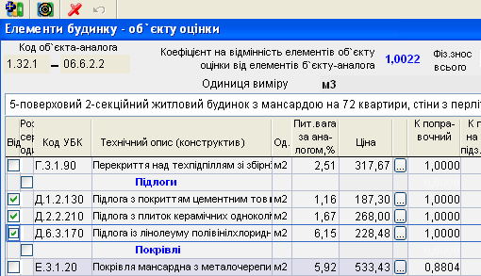
Вилучити відмічені конструктиви

Відмітка конструктивів для вилучення
Додати конструктиви, вибравши їх з бази
Мал.4.50

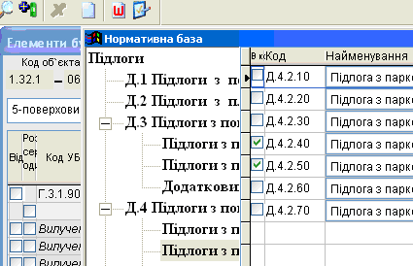
Відмітка конструктивів для додавання. Їх можна відмічати в одній або в декількох групах бази
Мал.4.51
Згідно «Порядку визначення вартості заміщення та оціночної вартості багатоповерхових житлових будинків та їх частин» у випадку, коли декілька конструктивів замінюються на декілька, їхня нова питома вага розраховується через середньозважену одиничну вартість. Тому позначимо заголовок групи «Підлоги» галочкою в графі «Розраховувати коефіцієнт через середньозважену одиничну вартість». Після цього в розрахунку з`являться нові колонки, зміст яких відображатиме етапи розрахунку питомої ваги доданих елементів через середньозважену одиничну вартість:

Відмітка конструктивів групи для розрахунку питомої ваги доданих елементів через середньозважену одиничну вартість
Додаткові колонки для розрахунку питомої ваги доданих елементів через середньозважену одиничну вартість
Додані конструкти-ви виділено жирним шрифтом, вилучені - курсивом

Мал.4.52
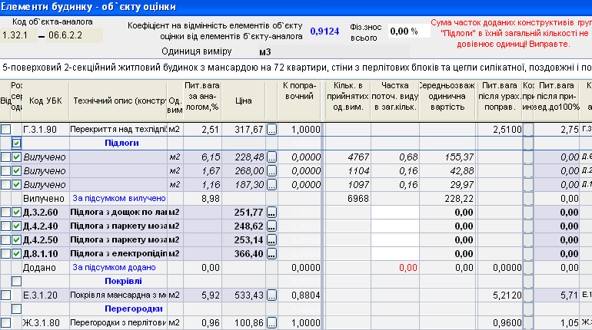

Одна з нових колонок – «Кількість в прийнятих одиницях виміру» - розраховується автоматично для вилучених конструктивів. Для того, щоб побачити цей розрахунок, розсуньте колонку, яка знаходиться перед цією. (Див. мал. 4.53. В момент розрахунку цю колонку не видно, бо її зміст має довідковий характер.)
Мал.4.53
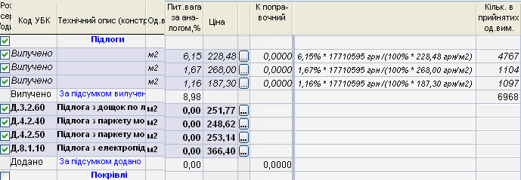
Розрахунок кількості в прийнятих одиницях виміру: в цій формулі 17710595 – вартість об`єкта-аналога

Зміст другої додаткової колонки – «Частка поточного виду в загальній кількості». Вона теж розраховується автоматично для вилучених конструктивів, а для кожного з доданих конструктивів Ви повинні самі ввести цю величину:
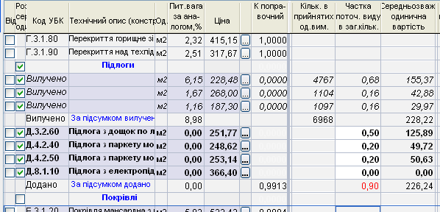
Частка поточного виду в загальній кількості для вилученого конструктиву: 0,16 = 1097 / 6968
Частка поточного виду в загальній кількості для доданого конструктиву. Якщо сума цих часток не дорівнює 1, цю суму виділено червоним кольором
Мал.4.54
155,37 = 228,48 * 0,68

Зміст третьої додаткової колонки – «Середньозважена одинична вартість» – розраховується як додаток ціни конструктиву та частки поточного виду в загальній кількості (див.мал.4.54).

Мал.4.55
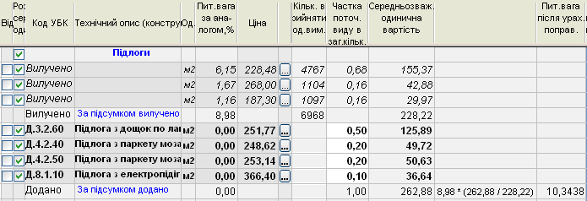

Розрахунок питомої ваги групи доданих конструктивів. Для того, щоб побачити цю формулу, розсуньте ще одну сховану колонку
Результат розрахунку: питома вага групи доданих конструктивів.

Примітка: Не обов`язково всі конструктиви групи «Підлоги» повинні брати участь в розрахунку заміни декількох денструктивів на декілька інших через середньозважену одиничну вартість. Один з них може буди просто вилучений, а другий – просто доданий. В таком випадку треба просто зняти з такого конструктива галочку в графі «Розраховувати коефіцієнт через середньозважену одиничну вартість». Тоді цей конструктив буде враховано окремо.

4.6.10.6. Додавання елементів будинку

Бувають ситуації, коли треба просто додати конструктив в склад елементів об`єкту, без того, щоб заміняти один на один або декілька на декілька. В такому випадку додайте конструктив в розрахунок так, як це було описано в п. 4.6.10.5 (мал.4.50 і 4.51). Не відмічайте його як такий, що бере участь в розрахунку середньозваженим методом. В рядку, де розташований такий елемент, відкрито для редагування дві колонки: «Кількість» та «Питома вага після урахування поправок» (див.мал.4.56).
В тому випадку, коли у цього конструктива є ціна (наприклад, це міжповерхове перекриття), введіть його кількість у відповідних одиницях виміру (мал.4.56). У випадку, коли ціна цього конструктиву дорівнює нулю (наприклад, це підстілля під мийки), введіть питому вагу цього елементу в складі будинку (мал.4.57).
Мал.4.56
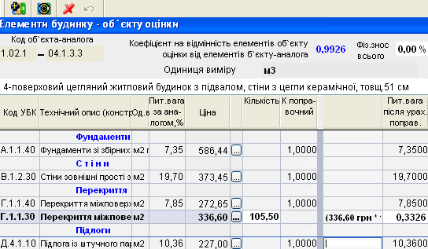
Введіть кількість доданого елементу
Розрахунок: (336,60 грн * 105,50м² *100) / 10 676 000 грн
Розраховане значення питомої ваги після урахування поправки для даного елементу

В разі, коли ціна доданого конструктиву дорівнює нулю, просто введіть його питому вагу
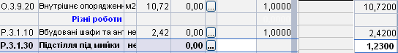
Мал.4.57

4.6.10.7. Створення власних (небазисних) конструктивів - елементів будинку
У зв`язку з впровадженням нових технологій в сучасному будівництві може скластися ситуація, коли в нормативній базі не буде конструктивів, застосованих в оцінюваному об`єкті. В такому випадку Ви маєте можливість створити власний (самоузгоджений) конструктив. Для цього увійдіть в нормативну базу (кнопки або ). Увійшовши в нормативну базу конструктивів, виберіть конструктив, схожий на той, який Ви хочете створити, і натисніть кнопку «Створити по шаблону»:. Мал.4.58
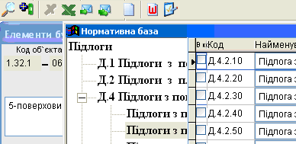
Створити конструктив по шаблону
Створити
новий
конструктив
Імпорт списку
конструктивів з Excel
Вам буде запропоновано форму з параметрами вихідного конструктиву для редагування: Мал.4.59
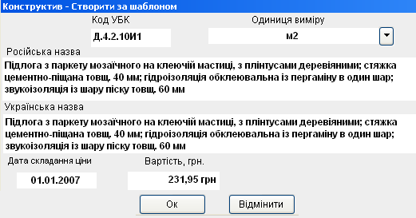
До шифру конструктиву додано індекс И1 (індиві-дуальний)
Змініть назву, ціну, дату складання ціни
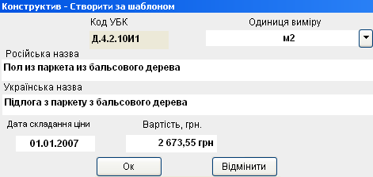
Зверніть увагу! Ціну конструктивів, за допомогою яких Ви збираєтеся оцінювати будинок, обов`язково має бути складено на 01.01.2007 року, на відміну від конструктивів, які Ви збираєтеся використовувати як додаткові в складі квартири.
Мал.4.60
Після того, як Ви натиснули кнопку «Ок», конструктив буде записано в базу. Відтепер його можна додавати в список елементів будинку так, як це описано раніше.

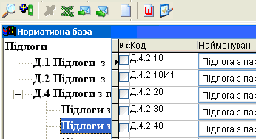 Мал.4.61
Новий конструктив, створений Вами
Припустимо, Ви створили багато власних (небазисних) конструктивів і хочете бачити в базі тільки їх. Для цього натисніть на кнопку (показувати тільки конструктиви, створені оцінювачем). На екрані залишаться тільки небазисні конструктиви, а також тільки ті групи, в яких є такі конструктиви:
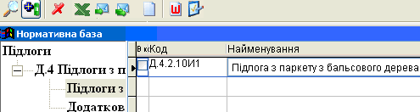
Відтиснувши цю кнопку, Ви знову побачите на екрані всю базу (мал.4.61)
Мал.4.62

Якщо Ви не знайшли в нормативній базі конструктивів, схожих на той, який хочете створити, натисніть на кнопку (новий конструктив). Вам буде запропоновано форму з порожніми вікнами. Заповніть їх та натисніть «Ок»:

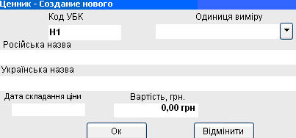 Мал.4.63
Новий конструктив готовий до роботи.

4.6.10.8. Імпорт конструктивів з Excel

Замість того, щоб створювати власні (небазисні) конструктиви один за одним так, як це описано в п.4.6.10.7, Ви можете внести їх в програму списком із файлу Excel. Для цього, знаходячись в нормативній базі, натисніть кнопку - «Імпорт конструктивів з Excel» (див.мал. 4.58). Програма попросить вказати файл для імпорту. Виберіть заздалегідь підготовлений файл. Зразок такого файлу знаходиться в папці «Імпорт з Excel» кореневої папки мережевого робочого місця програми «АС-4 Нерухомість». Якщо Ви встановлювали програму, не змінюючи рекомендований шлях її розташування, то це файл «С:\Program files\AC-4\Нерухомість 2\Імпорт з Excel\Приклад iмпорту конструктивiв з Excel.xls». Правила заповнення цього файлу дуже прості, вони не поребують додаткових пояснень, крім тих, що список конструктивів треба заповнювати аналогічно змісту файлу-шаблону.

Після того, як Ви вкажете файл Excel, на екрані з`явиться список конструктивів, підготовлених для імпортування. Тепер Вам треба рознести їх по книгах бази, як це показано на мал.4.64.
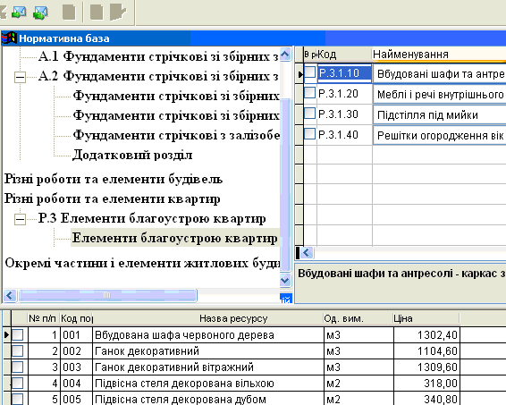Мал.4.64
базу (мал.4.40)
Конструктив «Вбудована шафа червоного дерева» найкраще віднести в книгу «Елементи благоустрою квартир». Вибравши цей конструктив в списку і відповідну книгу в дереві бази, натисніть кнопку
«Внести вибраний конструктив в поточну книгу нормативної бази»
Мал.4.65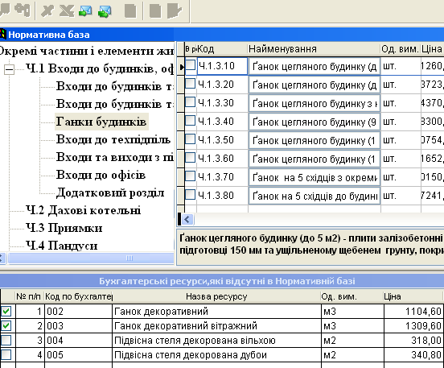
базу (мал.4.40)
Конструктиви «Ганок…» найкраще віднести в книгу «Ганки будинків». Відмітивши ці конструктиви в списку і вибравши відповідну книгу в дереві бази, натисніть кнопку
«Внести відмічені конструктиви в поточну книгу нормативної бази»
Примітка: Для того, щоб відмітити для імпорту групу конструктивів, позначте галочкою перший з них та, утримуючи клавішу Shift – останній з них.

4.6.10.9. Заміна інженерного обладнання
Елементи будинку, які входять в групу «Інженерне обладнання», можна замінювати, додавати або вилучати так само, як і будь-які інші конструктиви. Їхня відмінність в тому, що питома вага доданого інженерого обладнання не вираховується як співвідношення цін, а береться з різних джерел. Наприклад, для багатоповерхових аналогів вона вибирається з Таблиці питомих ваг інженерного обладнання:
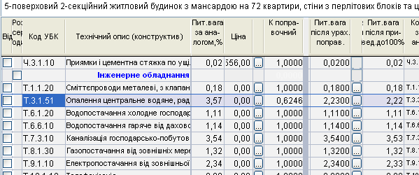  Щоб побачити, звідки прийшла фактична питома вага для за-міненого елементу інженерного обладнання, натисніть цю кнопку | Мал. 4.66
Для малоповерхових аналогів питома вага доданого інженерого обладнання може вибирається з трьох місць:
- з Графіків залежності питомої ваги інженерного обладнання в загальній вартості малоповерхових житлових будинків від їх будівельного об’єму (стор.46 Збірника укрупнених показників вартості відтворення функц. Аналогів для оцінки малоповерхових будинків, будівель та споруд):
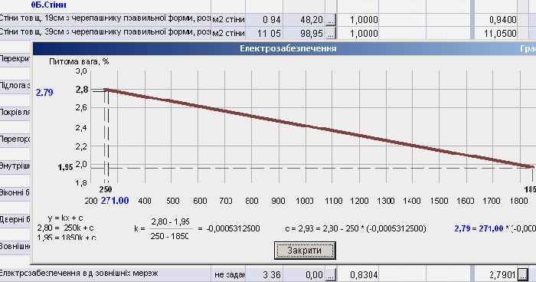
Відкрити графік
Мал.4.67
- з Приміток відповідного об’єкту-аналога:

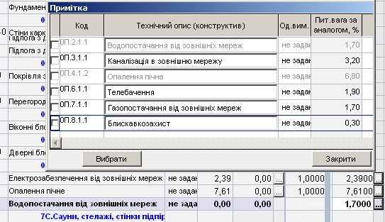Мал.4.68
Відкрити графік
Показати Примітку

- з таблиці «Укрупнені показники одиничної вартості конструктивних елементів, розроблені для доповнення нормативно-довідкової бази Збірника» Інформаційного бюлетеня інвентаризаторів України №2/11, стор.12:

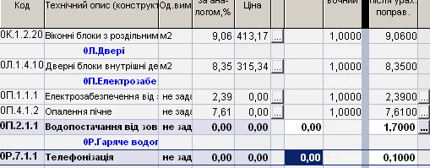Мал.4.69
Питому вагу взято з відповідної таблиці

4.6.10.10. Розрахунок коефіцієнту на відмінність елементів оцінюваного будинку від об`єкту -аналога:

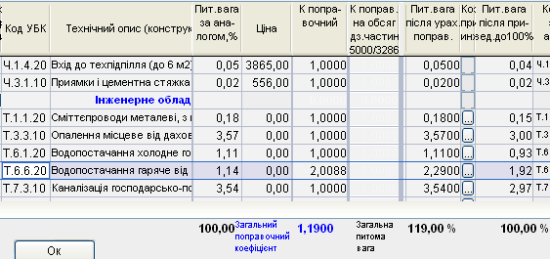
119/100=1,19
Мал.4.70

4.6.10.11. Розрахунок фізичного зносу оцінюваного будинку поелементний

Введіть приблизне значення фізичного зносу будинку (мал.4.71). Після цього зсувайте екран вправо доти, доки на екрані не з`явиться колонка «Фізичний знос»:
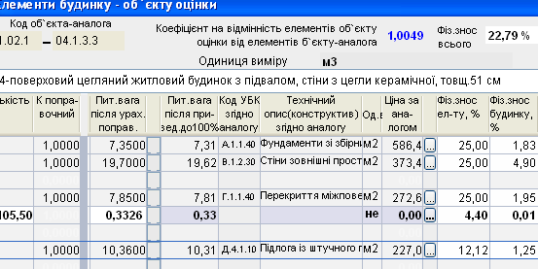
Введіть число 25. Це значення рознесеться по всіх елементах будинку
Змініть значення фізичного зносу деяких елементів. Фізичний знос будинку буде перераховано, і тепер у вікні «Фіз. знос вього» замість числа 25% ми бачимо число 22.79%.
Мал.4.71

4.6.11. Розрахунок вартості заміщення 1м² об`єкту оцінки

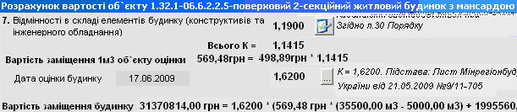
Мал.4.72
На формі «Розрахунок вартості об`єкту…» підбито підсумок всіх поправок, які діяли на наш об`єкт, та вирахувано підсумковий коефіцієнт: «Всього К = 1,1415». Згідно алгоритмів Порядку вирахувано вартість заміщення 1м² оцінюваного будинку. Згідно обсягу будинку (без обсягу підземної частини - для багатоповерховогожитла), з урахуванням індексу зміни ринкової вартості будівельно-монтажних робіт на 17.06.2009 рік, знайдено вартість заміщення оцінюваного будинку.

4.6.12. Розрахунок фізичного зносу об`єкту оцінки

Коефіцієнт фізичного зносу можна визначити двома способами. Якщо Ви виберете автоматичний спосіб розрахунку фізичного зносу (мал.4.73), його буде вирахувано виходячи з класу якості (капітальності) об`єкту оцінки, дати оцінки і року введення в експлуатацію, згідно Таблиці А.1 Додатку А до Збірника з оцінки багатоповерхового житла. Але в такому випадку Ви не зможете відкоригувати цей коефіцієнт, і навіть поелементний розрахунок фізичного зносу на нього не впливатиме.

Мал.4.73
Крім того, Ви можете ввести відсоток фізичного зносу вручну:
Мал.4.74

Введене таким способом значення буде вихідним для поелементного розрахунку, який описано в п.4.6.10.11 інструкції.
Після здійснення поелементного розрахунку фізичного зносу це значення буде відкориговане:
Мал.4.75

4.6.13. Розрахунок інвентаризаційної вартості об`єкту оцінки

Для обчислення інвентаризаційної вартості об`єкту оцінки прогама вираховує три коефіцієнти:
- коефіцієнет знецінення, зумовлений роком введення в експлуатацію,
- регіональний коефіцієнт, обумовлений місцезнаходженням об`єкту (тільки для багатоповерхових об’єктів – ви вже задали цей параметр, коли вводили адресу будинку),
- коефіціент фізічного зносу. Три коефіцієнти визначено.
Мал.4.76
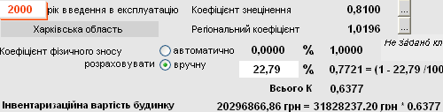

Інвентаризаційну вартість будинку знайдено.

4.6.14. Оцінка багатоповерхових будинків, складених із декількох секцій

В міському будівництві, здебільшого 70-90-х років, доволі часто зводилися будинки з десятьма, двадцятьма і навіть більше під`їздами. Яскравий приклад такого будівництва – «Китайський мур» в Дніпропетровську. Оцінюючи такий будинок, неможливо підібрати аналог. В такому випадку наша програма пропонує Вам умовно розділити оцінюваний будинок на секції, оцінити кожну з них та надрукувати Зведений акт оцінки будинку.
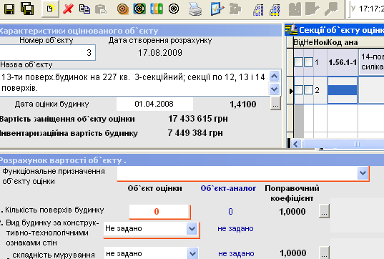
Друга секція оцінюваного будинку
Оцініть першу секцію будинку так, як це описано в п.4.6. Після цього додайте порожній рядок для вибору об`єкту-аналога для другої секції.
Мал.4.77
Додавши в проект секцію за допомогою кнопки , задавайте її параметри (кількість поверхів, вид будинку за конструктивно-технологічною ознакою, будівельний об`єм і т.д.) на формі «Розрахунок вартості об`єкту» так само, як Ви робили це для першої секції. Після цього вибирайте аналог для другої секції і оцінюйте її так, як і першу. Мал.4.78
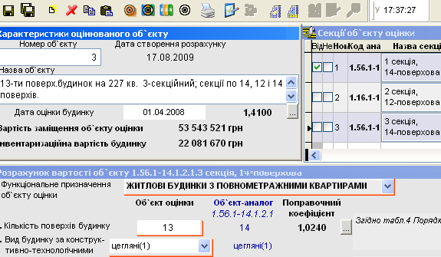
Список оцінюваних квартир поточної секції
Якщо в будинку дві або більше однакових секцій, Ви можете розмножити їх в проекті. Для цього відмітьте оцінену секцію-зразок для копіювання і натисніть кнопочку
(копіювати).
Після цього вставте скопійовану секцію клавішею
(вставити). Переіменуйте об`єкт-аналог – дайте йому назву секції.

Оцінку багатосекційного будинку завершено!

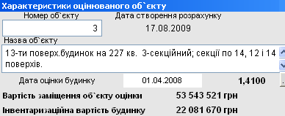 Мал.4.79
На формі «Характеристики оцінюваного об`єкту» Ви бачите тепер сумарну вартість заміщення та інвентаризаційну вартість всіх секцій Вашого багатосекційного будинку.

4.6.15. Оцінка будівель та споруд малоповерхового житлового будівництва

Малоповерхова садиба включає в себе, як правило, крім житлового будинку, додаткові будівлі та споруди – клуні, сараї, гаражі, паркани тощо. Додавайте їх в проект так само, як ви додавали секцію багатоповерхового будинку - за допомогою кнопки . Виберіть Призначення об’єкту оцінки,
Нехай наприклад це буде Колодязь інженерних мереж.

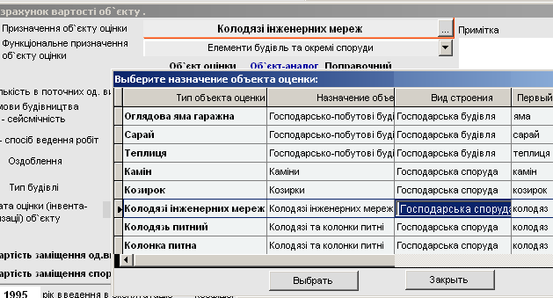Мал.4.80
Виберіть Призна-чення об’єкту оцінкиї
Якщо новий об’єкт оцінки є будівлею, задавайте її параметри (будівельний об`єм будинку, периметр та площа основи будинку) на формі «Розрахунок вартості об`єкту» так само, як Ви робили це для будинку. Після цього вибирайте аналог для будівлі та оцінюйте її так само, як Ви оцінювали будинок. Якщо об’єкт оцінки є спорудю, відразу переходьте до вибору аналога.
Для оцінки споруди треба ввести її величину в поточних одиницях виміру
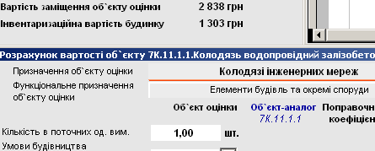
Мал.4.81

4.7. Оцінка квартири
Знаходячись в режимі оцінки будинку, описаному в п.4.6.1 (мал.4.23), натисніть на кнопочку - «увімкнути режим оцінки квартири» (Alt+1).
Список оцінюваних квартир поточної секції

4.7.1. Екран для оцінки квартири
Екран для оцінки квартири поділено на чотири частини:
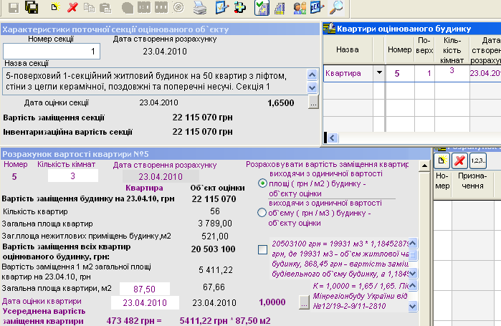4.82
Головні параметри
поточної секції
об`єкту оцінки
Розрахунок вартості квартири
Внутрішні обміри та розрахунок площ приміщень квартири

4.7.2. Панель інструментів режиму оцінки квартири
- зберегти квартиру як... (Alt+S). Кнопку призначено для збереження копії розрахунку квартири.
- додати квартиру (F2).
- вилучити квартиру (F8).
- друк вихідних документів (Ctrl+P).
- елементи оцінюваної квартири порівняно з будинком - об`єктом оцінки (F4). Кнопка викликає на екран конструктиви вибраної квартири для того, що дати Вам можливість замінити, вилучити або додати конструктиви квартири.
- додаткові елементи оцінюваної квартири порівняно з будинком - об`єктом оцінки (Shift+F4)..
- показати/сховати журнал внутрішніх обмірів.
- вимкнути режим оцінки квартири – повернутися до оцінки будинку.
- увімкнути режим оцінки нежитлового приміщення (Alt+2).
- показати список загальнобудинкових приміщень будинку.
- показати список власників квартири .
- пошук квартири за номером або за іменем власника.
- реквізити квартири : склав, перевірив.

4.7.3. Створити квартиру
Створіть квартиру за допомогою кнопки (F2). Введіть основні параметри нової квартири:
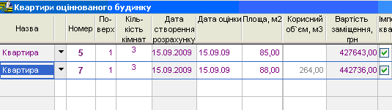
При імпорті оціненого будинку або секції квартири, які було імпортовано, виділяються спеціальною позначкою. Це необхідно для того, щоб допомогти оцінювачу відрізнити квартиру імпортованого будинку, яку він вже переоцінив, від тієї, яку було імпортовано, але ще не переоцінено..
Мал.4.83

Зверніть увагу на те, що Ви можете задавати номер квартири більший, ніж кількість квартир в будинку. Це буває необхідно, наприклад, у випадках, коли:
- в оцінюваному будинку декілька секцій,
- квартира розташована у другій секції будинку, в якій присутні квартири з номерами від 70-ї до 130-ї, а всього квартир у такій секції 60.
Крім того, можете задавати номер квартири або нежитолового приміщення не тільки числовий ( наприклад «5», «6», «246»), а й символьний ( наприклад «5-а», «41/2»). Це може знадобитись, наприклад, для оцінки перебудованих або перепланованих приміщень, яким може бути присвоєний такий номер

4.7.4. Розрахунок вартості заміщення квартири
Залежно від положення перемикача (мал.4.65) оцінку квартири буде здійснено виходячи з одиничної вартості площі або з одиничної вартості об`єму об`єкту оцінки:

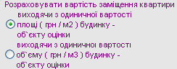 | Програма пропонує Вам розраховувати вартість квартири через площу, але Ви можете вибрати розрахунок через об`єм.  Мал. 4.84
Зверніть увагу на те, що на екрані одні значення виділено сірим, малопомітним кольором, а інші – яскравим темно-рожевим. Це відповідає вибраному Вами методу розрахунку: коли Ви розраховуєте квартиру через одиничну вартість площі, то дані, пов`язані з площею, виділено яскравим шрифтом, а дані, пов`язані з об`ємом – тьмяним. І навпаки: коли Ви розраховуєте квартиру через одиничну вартість об`єму, то дані, пов`язані з об`ємом, виглядають яскраво, а дані, пов`язані з площею – тьмяно (мал.4.82).
При розрахунку вартості всіх квартир або нежитлових приміщеннь будинку (секції) використовується приведений об`єм житлової або нежитлової частини будинку, в якому враховується відповідна частка об`єму технічної підземної частини будинку.
Коефіцієнт, який враховує відповідну частку об`єму технічної підземної частини будинку. Його розрахунок розшифровано в цьому коментарі.
Мал.4.85

Примітка: Якщо Ви розраховуєте вартість квартири через площу, в параметрах будинку обов`язково має бути заданий будівельний об`єм вбудованих приміщень, якщо вони є. Це пов`язано з тим, що, згідно з утвердженим алгоритмом, одинична вартість квартири вираховується виходячи з вартості житлової частини будинку (див. мал.4.86).
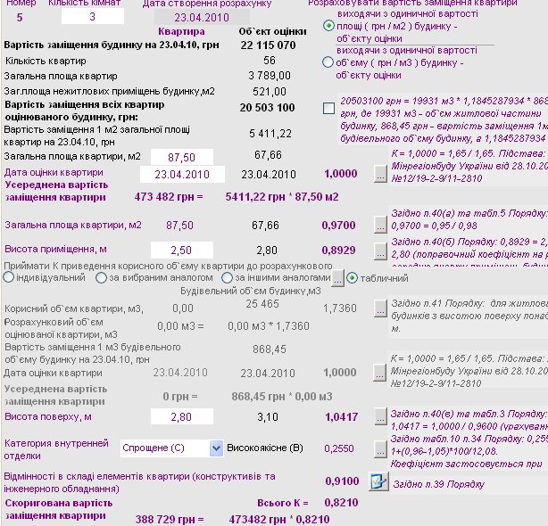
Параметри квартири та об`єкту оцінки у порівнянні та відповідні поправки

Мал. 4.86

4.7.5. Розрахунок поправок на відмінність загальних характеристик квартири від об`єкту оцінки
На мал.4.59 представлено загальні характеристики квартири у порівнянні з об`єктом оцінки з та коефіцієнти на відмінність поточної характеристики. Наприклад, поправка на висоту приміщення:
Мал. 4.87
Для об`єкту оцінки
Для квартири
Коефі- цієнт
Комен-тар

Поправочний коефіцієнт вирахувано автоматично.
Тепер задавайте інші характеристики квартири. Таким способом розраховуються поправки:
при розрахунку вартості заміщення квартири виходячи з одиничної вартості площі (грн/м2) оцінюваного будинку:
- на площу квартири порівняно з середньою площею квартир оцінюваного будинку,
- на висоту приміщення квартири порівняно з середньою висотою приміщень оцінюваного будинку,
- на зміну висоту поверху квартири (урахування непропорційної зміни одиничної вартості квартири при зміні висоти її поверху у порівнянні з середньою висотою поверху оціненого будинку);
при розрахунку вартості заміщення квартири виходячи з одиничної вартості об`єму (грн/м3) оцінюваного будинку:
- підвищувальний коефіцієнт, за допомогою якого до об`єму квартири відноситься відповідна частка загальнобудинкових елементів,
- на зміну висоту поверху квартири (урахування непропорційної зміни одиничної вартості квартири при зміні висоти її поверху у порівнянні з середньою висотою поверху оціненого будинку).
В попередньому варіанті програми Коефіцієнт приведення корисного об`єму квартири до розрахункового об`єму вибирався з таблички, згідно висоті поверху оцінюваного будинку. Тепер Ви можете вибрати його з таблички або розрахувати цей коефіцієнт для кожного будинку індивідуально.

4.7.6. Розрахунок підвищувального коефіцієнту, за допомогою якого до об`єму квартири відноситься відповідна частка загальнобудинкових елементів

Ви можете прийняти цей крефіцієнт:
Мал.4.88
- індивідуальний, який враховує співвідношення об`єму житлової частини будинку до добутку її площі та висоти поверху;
- за вибраним аналогом (згідно списку, розробленому співробітниками НДІБВ для об`єктів-аналогів);
- за іншими аналогами (згідно списку, який використовується в попередньому пункті, але Ви можете вибрати цей коефіцієнт вручну);
- табличний (згідно п.41 Порядку: згідно висоті поверху оцінюваного будинку) (мал.4.88).

4.7.7. Розрахунок поправки на категорію внутрішнього опорядження

Ви можете розрахувати коефіцієнт на відмінність внутрішнього опорядження квартири відносно внутрішнього опорядження оціненого будинку (секції). Він визначається так само, як і цей коефіцієнт для оцінюваного об`єкту відносно об`єкту-аналога. Цей порядок описано в п. 4.6.6 нашої інструкції. Так само, як і тоді, коли оцінювали будинок, в момент вибору категорії внутрішнього опорядження квартири, Ви автоматично потрапите в режим «Елементи квартири (порівняно з оцінюваним будинком)»

4.7.8. Розрахунок коефіцієнту на відмінність елементів квартири порівняно з елементами оцінюваного будинку

Для того, щоб розпочати розрахунок цього коефіцієнту, натисніть на кнопку (F4) на панелі інструментів або на таку саму кнопку, розташовану біля цього коефіцієнту:

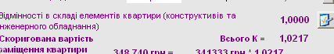
Розпочати розрахунок коефіцієнту на відмінність елементів квартири порівняно з оціненим будинком
Мал.4.89

Розрахунок цього коефіцієнту аналогічний розрахунку поправочного коефіцієнту на відмінність елементів оцінюваного будинку порівняно з об`єктом-аналогом, який описано в п.4.5.7 цієї інструкції.

Примітки:
1. Цей коефіцієнт відображає, як правило, такі особливості в складі елементів оцінюваної квартири відносно будинку, які склалися внаслідок заміни одних елементів на інші. Наприклад, заміна вікон, заміна підлог внаслвдок ремнту. Поліпшення, які вносилися в квартиру здебільшого способом додавання елементів (ганок, перегородки, вбудовані шафи) буде правильніше урахувати як «додаткові елементи квартири» при розрахунку інвентаризаційної вартості квартири (див.п.4.6.8 цієї інструкції).
2. При розрахунку цього коефіцієнту Ви можете використовувати тільки конструктиви, ціну яких сформовано на 1.01.2007 року, на відміну від додаткових елементів квартири, ціну на які може бути сформовано на будь-який пізніший термін.
З урахуванням індексу зміни ринкової вартості будівельно-монтажних робіт на 4.05.1998 року відносно 23.04.2010 року (дати оцінки будинку), вартість заміщення оцінюваної квартири знайдено: Мал.4.90
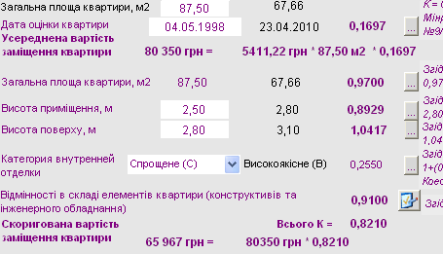

4.7.9. Розрахунок фізичного зносу квартири
відбувається аналогічно розрахунку фізичного зносу будинку. Автоматично цей коефіцієнт дорівнює коефіцієну будинку, але Ви можете змінити його вручну або порахувати поелементно (див. пп. 4.6.10.11 та 4.6.12).
4.7.10. Розрахунок вартості додаткових елементів квартири (конструктивів та інженерного обладнання)
Натисніть на кнопку - «додаткові елементи оцінюваної квартири порівняно з будинком - об`єктом оцінки (Shift+F4)» на панелі інструментів або на формі розрахунку.
У вікні, яке відкриється, Вам представлено список конструктивів - додаткових елементів оцінюваної квартири. Очевидно, що при першому вході в цей режим список додаткових елементів порожній: Мал.4.91
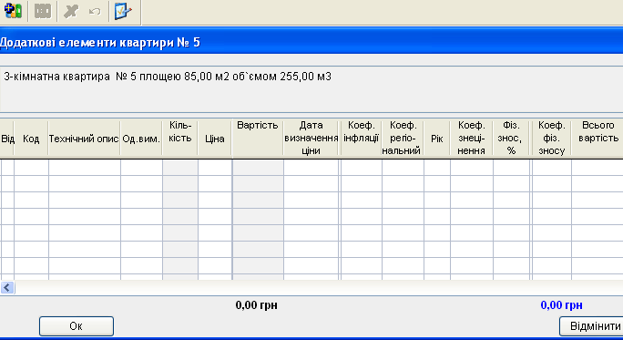
На панелі інструменті в цьому режимі доступні кнопки:
- зберегти зміни в складі конструктивів.
- додати конструктив, вибравши його з бази (Alt+F2).
- вилучити конструктив (F8).
- перегляд конструктиву (F4).
За допомогою кнопки додайте в список додаткових елементів конструктиви з нормативної бази так, як це описано в п.п. 4.6.10.5 та 4.6.10.6 цієї інструкції.
Якщо в нормативній базі немає конструктивів, які застосовано при ремонті і поліпшенні оцінюваної квартири, створіть їх і збережіть в складі нормативної бази, так, як це описано в п.4.6.10.7; або імпортуйте в базу список конструктивів з Excel, так, як це описано в п.4.6.10.8, після чого додайте в список додаткових елементів квартири.
Додаткові елементи вибрано в список (див.мал.4.76). Після того, як Ви введете для кожного з них кількість у відповідних одиницях виміру, буде вирахувано вартість цих елементів. Дата визначення ціни кожного з конструктивів визначає коефіцієнт інфляції, застосований до цього елементу. В цей розрахунок Ви можете вибирати не тільки конструктиви, ціну яких сформовано на 1.01.2007 року (для багатовоперхівки) чи 1.01.2003 (для малоповерхівки), але й конструктиви, ціну на які було сформовано на будь-який пізніший термін. Наприклад, ціну на конструктив «Вбудована шафа», створений оцінювачем і збережений в базі, визначено на 10.04.2007 року, тому до нього примінено коефіцієнт 1,5577.
Крім кількості, введіть в список рік, коли було виконано поліпшення квартири, для визначення коефіцієнту знецінення. Додаткові перегородки було встановлено в квартирі в 2005 році, тому на них діє крефіцієнт знецінення 0,98 (див.мал.4.71). Після введення відсотка фізичного зносу для цих елементів (5%) визначено підсумкову вартість поліпшень квартири.
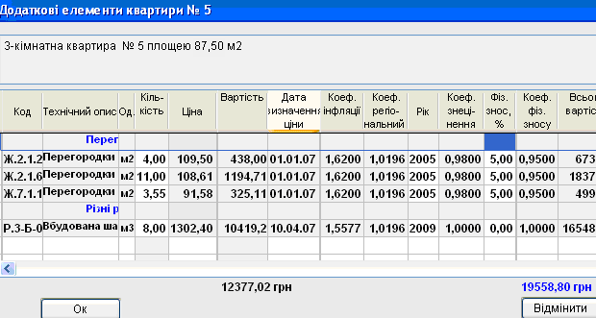Мал.4.92

4.7.11. Розрахунок інвентаризаційної вартості квартири
Для обчислення інвентаризаційної вартості квартири нам додатково потрібні три коефіцієнти:
- коефіцієнет знецінення, зумовлений роком введення в експлуатацію,
- регіональний коефіцієнт, обумовлений місцезнаходженням об`єкту (ви вже задали цей параметр, коли вводили адресу будинку – тільки для багатоповерхівки),
- коефіціент фізічного зносу. Три коефіцієнти визначено (див. мал.4.93).
Крім того, вартість її додаткових елементів квартири вирахувано, так, як це описано в п.4.6.8, і дорівнює 19 559 грн.
Інвентаризаційну вартість квартири знайдено:
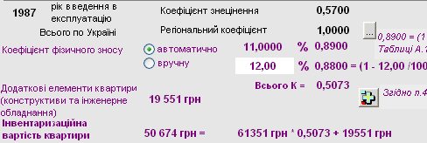
Мал.4.93

4.7.12. Пошук квартири за номером або за іменем власника

Ви можете шукати оцінену квартиру поточної секції за власником або за номером квартири. Режим пошуку аналогічний пошуку будинку, описаному в п.в п.4.5.5.

4.7.13. Оцінка квартири з багатосекційного будинку

Припустимо, Вам треба оцінити квартиру, розташовану в третій секції багатосекційного будинку. Оцінку такого будинку ми приблизно описали в п.4.6 нашої інструкції.

Для цього:
- станьте мишкою на назві секції, в якій розташована квартира («3 секція, 14-поверхова», код 1.56.1-14.1.2.1 в списку «Секції об`єкту оцінки») (див. мал.4.64);
- натисніть кнопочку - «увімкнути режим оцінки квартири» (Alt+1);
- оцінюйте квартиру так, як це описано в п.4.7. Тоді вихідними даними для оцінки вартості одного квадратного метра квартири буде вартість поточної секції, а для визначення всіх коефіцієнтів – параметри саме цієї секції.

4.8. Оцінка нежитлового вбудовано-прибудованого приміщення
Знаходячись в режимі оцінки будинку, описаному в п.4.6.1 (мал.4.23), натисніть на кнопочку - «увімкнути режим оцінки вбудованого приміщення (Alt+2)».

4.8.1. Екран для оцінки нежитлового приміщення
Екран для оцінки нежитлового приміщення дуже схожий на екран оцінки квартири:
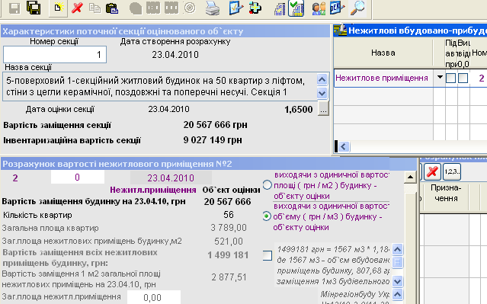
Список оцінюваних приміщень
Головні параметри поточної секції об`єкту оцінки
Розрахунок вартості приміщення
Внутрішні обміри та розрахунок площ нежитлового приміщення
Мал.4.94

4.8.2. Панель інструментів режиму оцінки нежитлового приміщення

- зберегти як (Alt+S). Кнопку призначено для збереження копії розрахунку нежитлового приміщення.
- додати приміщення (F2).
- вилучити приміщення (F8).
- друк вихідних документів (Ctrl+P).
- елементи оцінюваного приміщення порівняно з будинком - об`єктом оцінки (F4). Кнопка викликає на екран конструктиви вибраного приміщення для того, що дати Вам можливість замінити, вилучити або додати конструктиви приміщення.
- додаткові елементи оцінюваного приміщення порівняно з будинком - об`єктом оцінки (Shift+F4)..
- сховати Журнал внутрішніх обмірів.
- увімкнути режим оцінки квартири (Alt+1).
- вимкнути режим оцінки вбудованого приміщення – повернутися до оцінки будинку.
- показати список загальнобудинкових приміщень будинку (Alt+3).
- показати список власників нежитлового приміщення.
- реквізити нежитлового приміщення: склав, перевірив.
- пошук приміщення за номером або за іменем власника.

4.8.3. Створення нежитлового приміщення

Створіть приміщення за допомогою кнопки (F2). Введіть основні параметри нового приміщення:

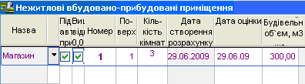 Мал.4.95
Виберіть функціональне призначення приміщення
Якщо нежитлове приміщення розташоване вище відмітки 0, поставте галочку тут. До його об`єму буде примінено коефіцієнт для урахування загальнобудинкових приміщень, описаний в п.4.7.6.
Якщо нежитлове приміщення розташоване в під-валі, або є паркінгом, або павільонного типу, не забудьте поставити тут галочку. До його вартості бцде примінено коефіцієнт 0.8.

Якщо в списку функціональних призначень нежитлових приміщень, який з`явився на екрані, немає такого, яке потрібне Вам, додайте його (мал.4.96).
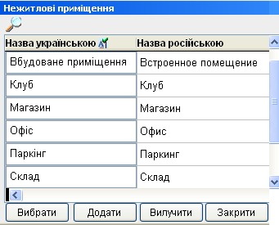 Мал.4.96
Наразі
ми оцінюємо магазин
Додати назву в список функціональних призначень

4.8.4. Розрахунок вартості заміщення нежитлового приміщення

Залежно від положення перемикача (мал.4.81) оцінку нежитлового приміщення буде здійснено виходячи з одиничної вартості площі або з одиничної вартості об`єму об`єкту оцінки:
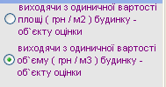 Мал. 4.97 | Програма пропонує Вам розраховувати вартість нежитлового приміщення через одиничний об`єм, але Ви можете вибрати розрахунок через площу.

Зверніть увагу на те, що на екрані одні значення виділено сірим, малопомітним кольором, а інші – яскравим фіалетовим. Це відповідає вибраному Вами методу розрахунку: коли Ви розраховуєте нежитлове приміщення через одиничну вартість об`єму, то дані, пов`язані з об`ємом, виділено яскравим шрифтом, а дані, пов`язані з площею – тьмяним. І навпаки: коли Ви розраховуєте нежитлове приміщення через одиничну вартість площі, то дані, пов`язані з площею, виглядають яскраво, а дані, пов`язані з об`ємом – тьмяно.

Подальший розрахунок нежитлового приміщення проходить аналогічно розрахунку квартири (див.п.4.7.4).

4.8.5. Розрахунок поправок на відмінність загальних характеристик нежитлового приміщення від характеристик об`єкту оцінки
відбувається майже так, як розраховуються поправки на відмінність загальних характеристик квартири від характеристик об`єкту оцінки (див.п.4.7.5).
На вартість нежитлового приміщення діють поправки:
при розрахунку вартості заміщення приміщення виходячи з одиничної вартості об`єму (грн/м3) оцінюваного будинку:
- коефіцієнт на зміну висоту поверху приміщення (урахування непропорційної зміни одиничної вартості приміщення при зміні висоти його поверху у порівнянні з середньою висотою поверху оціненого будинку);
при розрахунку вартості заміщення приміщення виходячи з одиничної вартості площі (грн/м2) оцінюваного будинку:
- на відмінність площі приміщення порівняно з середньою площею квартир оцінюваного будинку,
- на висоту приміщення порівняно з середньою висотою приміщень оцінюваного будинку,
- на зміну висоту поверху (урахування непропорційної зміни одиничної вартості приміщення при зміні висоти його поверху у порівнянні з середньою висотою поверху оціненого будинку).

4.8.6. Розрахунок поправки на категорію внутрішнього опорядження нежитлового приміщення
розраховується так само, як і для квартири, і описаний в п.4.7.7.

4.8.7. Розрахунок коефіцієнту на відмінність елементів приміщення порівняно з елементами оцінюваного будинку
відбувається аналогічно розрахунку цього коефіцієнту для квартири (див.п.4.7.8).

4.8.8. Розрахунок фізичного зносу нежитлового приміщення
відбувається так само, як і розрахунок фізичного зносу квартири (див.п.4.7.7). Автоматично цей коефіцієнт дорівнює коефіцієну будинку, але Ви можете змінити його вручну або порахувати поелементно (див. пп. 4.6.10.11 та 4.6.12).

4.8.9. Розрахунок вартості додаткових елементів (конструктивів та інженерного обладнання) нежитлового приміщення
проходить так само, як і розрахунок цієї вартості для квартири (див.п.4.7.8).

4.8.10. Розрахунок інвентаризаційної вартості нежитлового приміщення
Для обчислення інвентаризаційної вартості нежитлового приміщення нам потрібні три коефіцієнти:
- коефіцієнет знецінення, зумовлений роком введення в експлуатацію,
- регіональний коефіцієнт, обумовлений місцезнаходженням об`єкту (ви вже задали цей параметр, коли вводили адресу будинку – для багатоповерхового житла),
- коефіціент фізічного зносу. Три коефіцієнти визначено (див. мал.4.82).
Крім того, вартість її додаткових елементів нежитлового приміщення вирахувано, так, як це описано в п.4.7.8, і дорівнює 204 842 грн.
Інвентаризаційну вартість нежитлового приміщення знайдено:

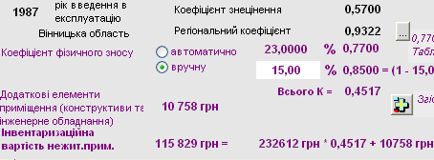
Мал.4.98

4.8.11. Пошук нежитлового приміщення за номером або за іменем
власника аналогічний пошуку квартири, описаному в п.в п.4.7.12.

4.8.12. Оцінка нежитлового приміщення з багатосекційного будинку
провадиться так само, як і оцінка квартири в багатосекційному будинку (див.п.4.7.13).
Припустимо, що однією з секцій оціненого будинку є паркінг. Тоді Ви можете оцінювати паркомісця в цьому паркінгу, як нежитлові приміщення, розташовані в цій секції.

4.9. Особливості роботи програми для незалежних оцінювачів

В програмному комплексі враховано зміни до Інструкції про порядок проведення технічної інвентаризації об`єктів нерухомого майна, затверджені наказом Мінрегіону від 28 грудня 2012 року №658 і зареєстровані в Міністерстві юстиції 28 грудня 2012 року за №2212/22524, орієнтовані на суб’єкти господарської діяльності – незалежних оцінювачів. На виконання цих вимог створено модуль «АС-4 Нерухомість», який, на відміну від програми «АС-4 Оцінка житла», визначає не інвентаризаційну, а оціночну вартість оцінюваних об`єктів та призначений переважно для автоматизації роботи незалежних оцінювачів.

4.9.1. Функціональне та економічне знецінення

В модулі «АС-4 Нерухомість», на відміну від програми «АС-4 Оцінка житла», коефіцієнт знецінення не обов`язково розраховується автоматично, залежно від періоду введення житла в експлуатацію. В «АС-4 Нерухомість» оцінювач має право на свій розсуд оцінити розмір функціонального й економічного знецінення та ввести відповідні коефіцієнти.

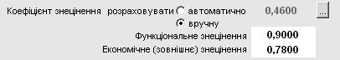Мал.4.99
Виберіть спосіб розрахунку та введіть відповідні коеффіцієнти:

4.9.2. Оцінка незавершеного будівництва

Програму доповнено можливістю оцінювати не тільки об`єкти, повністю збудовані та введені в експлуатацію, але й недобудовані об`єкти. Тобто в програму внесено модуль оцінки незавершеного будівництва.

У випадках, коли будівельна готовність об`єкту перевищує 50%, рекомендується оцінювати його, вибираючи об`єкт-аналог.
Для цього:
Введіть усі параметри будинку, які він буде мати після завершення будівництва, та виберіть об`єкт-аналог так, як це описано в Інструкції до програми.

Після того, як відкоригуєте склад конструктивів об`єкту згідно конструктивних особливостей оцінюваного будинку, задайте для кожного конструктива відсоток будівельної готовності. При цьому одні конструктиви (наприклад, фундаменти) можуть сягати 100%-ї будівельної готовності, а інші (наприклад, вікна, двері та внутрішнє опорядження) – бути повністю відсутніми, тобто їхня будівельна готовність дорівнюватиме нулю.
Програма вирахує загальний середньозважений відсоток будівельної готовності об`єкту. Його буде враховано при розрахунку оціночної вартості об`єкту оцінки.
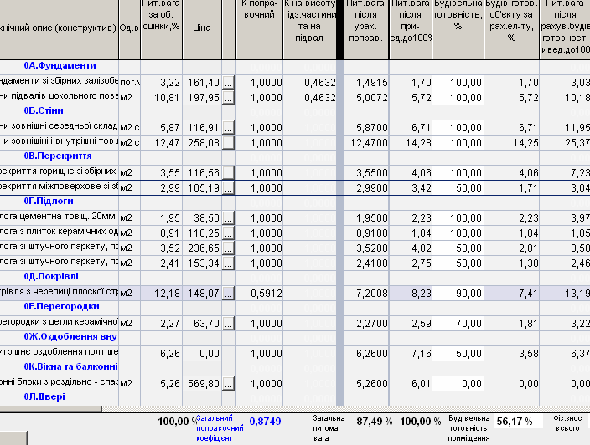
Задавши для кожного конструктиву відсоток будівельної готовності, Ви вирахуєте загальний середньозважений відсоток будівельної готовності об`єкту:
Мал.4.100

У випадках, коли будівельна готовність об`єкту менше 50% (стосовно кошторисної вартості оцінюваного об`єкту на дату затвердження проектної документації (початку будівництва)), рекомендується оцінювати його без вибору об`єкту-аналога, виходячи з кошторисної вартості оцінюваного об`єкту на момент початку будівництва. Для цього:

Позначте об`єкт як такий, що буде оцінюватися без об`єкту-аналога.
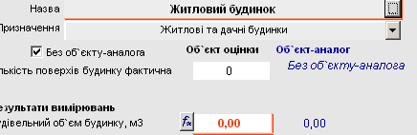 Мал.4.101
Об`єкт буде оцінюватися без об`єкту-аналога:

Скориставшись кнопкою - «Елементи оцінюваного будинку – незавершеного будівництва» - складіть список наявних конструктивів – тих, що вже змонтовані протягом зведення оцінюваного об`єкту. Програма вирахує відсоток будівельної готовності об`єкту як співвідношення кошторисної вартості об`єкту та приведеної вартості наявних конструктивів. Цей коефіцієнт буде враховано при розрахунку оціночної вартості об`єкту оцінки.
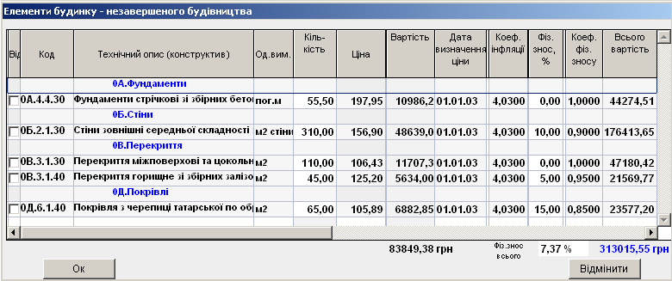
Приведена вартість наявних конструктивів недобудованого об`єкту:
Мал.4.102

Введіть рік початку будівництва та кошторисну вартість об`єкту на момент початку будівництва:
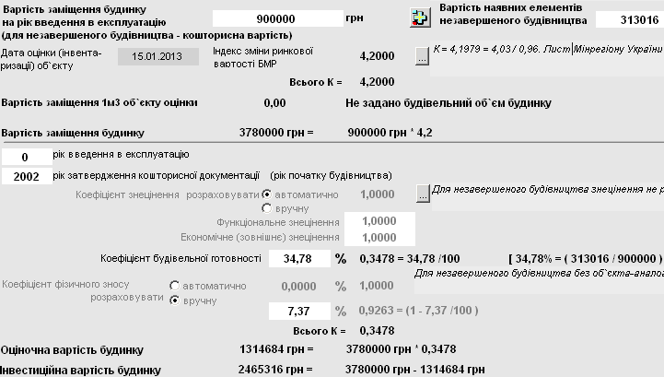
Кошторисна вартість об`єкту та рік початку будівництва:
Коефіцієнт буді -вельної готовності:
Інвестиційна вартість:
Мал.4.103

У випадках, коли недобудований об`єкт не має конструктивів (наприклад, коли він є господарською спорудою), або коли неможливо вирахувати відсоток будівельної готовності кожного конструктиву, Ви можете просто ввести відсоток будівельної готовності об`єкту у відповідне вікно (див. Мал.5).

Для недобудованих об`єктів програма вираховує не тільки оціночну, але й інвестиційну вартість – величину коштів, потрібних для добудови оціненого об`єкту на даний момент.

4.9.3. Оцінка матеріалів та устаткування, завезених, але не використаних на незавершеному будівницті

У випадках незавершеного будівництва часто має місце ситуація, коли на будівельний майданчик завезено, але не використано для будівництва матеріали, вироби та конструкції. Крім того, буває так, що на будівельний майданчик завезено устаткування, не передане до монтажу, або таке, що не потребує монтажу. Відтепер Ви можете оцінити вартість такого майна. Для цього:
Натисніть кнопку - «Додати матеріал/устаткування в об`єкт незавершеного будівництва» - на панелі інструментів.

ПРИМІТКА: для того, щоб забезпечити Вам для роботи достатній вибір матеріалів/устаткування, програму доповнено повною базою будівельних матеріалів, виробів, конструкцій та устаткування, актуальною в Україні на сьогодні. Оптові, транспортні та заготівельно-складські складові цін на матеріали, вироби, конструкції та устаткування приведено на 2011 рік. Під час роботи Ви можете змінювати ці ціни та приводити їх до актуального рівня.

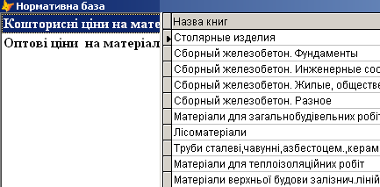 Мал.4.104
Матеріали, вироби та конструкції
Устаткування

Перейшовши до бази матеріалів/устаткування, виберіть одне або декілька найменувань, проставляючи галочки в графі «В розрахунок». Після закриття нормативної бази вибрану номенклатуру матеріалів/устаткування буде перенесено в розрахунок:

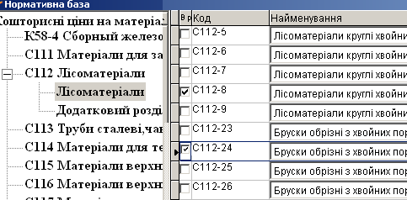Мал.4.105
Вибрано в розрахунок

ПРИМІТКА: у випадку незавершеного будівництва на будівельному майданчику може виявитися досить багато найменувань матеріалів/устаткування. В такому випадку список секцій оцінюваного об`єкту стане дуже довгим і не вміщатиметься на частині екрану, відведеній для нього. Для зручного перегляду цього списку натисніть на панелі інструментів кнопку - «Збільшити розмір списку секцій, матеріалів та устаткування до розмірів екрану». Коли Ви захочете переглянути не екрані іншу інформацію, відтисніть цю кнопку.

Задайте кількість кожного матеріалу/устаткування в графі «Об`єм» списку секцій, матеріалів та устаткування оцінюваного об`єкту. Після цього програма розрахує їхню вартість та додасть її до вартості оцінюваного об`єкту:
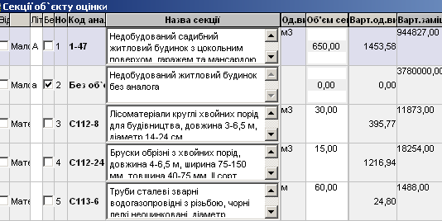 Мал.4.106
Кількість матеріалу на будмайданчику

4.9.4. Звіти для об`єктів неповної будівельної готовності

Для об`єктів неповної будівельної готовності Ви можете сформувати набір вихідних документів, сформованих відповідно до Методики оцінки майна, затвердженої постановою КМ України від 10 грудня 2003 р. № 1891, а саме:

- «ЗВЕДЕНИЙ АКТ оцінки об'єкта незавершеного будівництва» (Додаток 7);

- «ІНВЕНТАРИЗАЦІЙНИЙ ОПИС придбаних для об'єкта незавершеного будівництва матеріалів, виробів, конструкцій, завезених на будівельний майданчик і не використаних для будівництва» (Додаток 9);

- «ІНВЕНТАРИЗАЦІЙНИЙ ОПИС придбаного для об'єкта незавершеного будівництва устаткування, не переданого до монтажу, або такого, що не потребує монтажу» (Додаток 10).

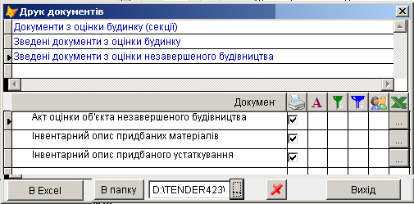 Мал.107
Група документів для об`єктів неповної будівельної готовності

4.10. Формування вихідних документів

4.10.1. Формування вихідних документів з оцінки будинку

Перебуваючи в режимі «Оцінка будинку» (див.п.4.6.1), натисніть на кнопку - друк вихідних документів (Ctrl+P). Ви побачите на екрані список вихідних документів для оцінюваного будинку, які Ви може сформувати в даний момент:
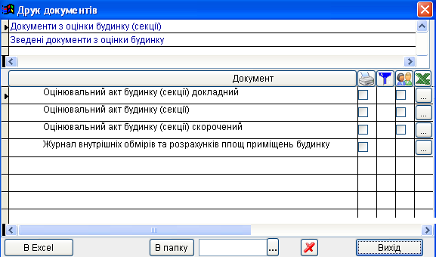
Тут відмітьте до друку оцінювальний акт будинку
Якщо Ви заповнили Журнал внутрішніх обмірів та розрахунків площ приміщень по квартирах будинку, то можете надрукувати і його
Вивести відмічені документи в Excel
Помістити документи Excel в папку
Тут поставте галочку, якщо хочете надрукувати інформацію про власників будинку
будинку
Групи доку- ментів
Мал.4.108

В програмі передбачено можливість сформувати три види Актів оцінки будинку (квартири, нежитлового приміщення):

- з докладною розшифровкою розрахунку та змін у складі конструктивів («докладний»),

- зі списком конструктивів оціненого об`єкту без докладної розшифровки розрахунку та змін у складі конструктивів,

- без списку конструктивів оціненого об`єкту (квартири, нежитлового приміщення) («скорочений»).

Зверніть увагу на те, що Ви можете, формуючи вихідні документи, складати їх в створену Вами папку. Для цього натисніть на кнопку . Відкриється вікно, в якому Вам запропоновано створити нову папку й дати їй назву або вибрати вже існуючу папку:

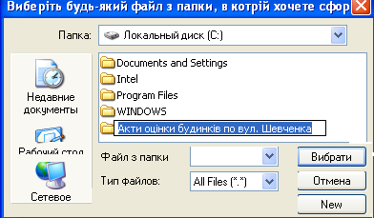 Мал.4.109

Увійдіть в неї й натисніть кнопку "New". Вихідні документи буде збережено в папці «С:\Акти оцінки будинків по вул.Шевченка».

Назви файлів - вихідних документів - формуються автоматично. Наприклад, ОАБ.xls – Оцінювальний акт будинку.

4.10.2. Формування вихідних документів з оцінки квартири

Перебуваючи в режимі «Оцінка квартири» (див.п.4.7.1), натисніть кнопку - друк вихідних документів (Ctrl+P). Ви побачите на екрані список вихідних документів щодо оцінюваної квартири, які Ви може сформувати на даний момент (мал.4.110).

Крім трьох Актів оцінки квартири, аналогічних Актам оцінки будинку – докладного, зваичайного й скороченого – Ви можете надрукувати в Акті тільки ті конструктиви, які було змінено (додано, вилучено) відносно будинку (секції). Для цього на формі друку натисніть кнопку - друкувати тільки конструктиви, які відрізняються від конструктивів будинку (мал.4.110).

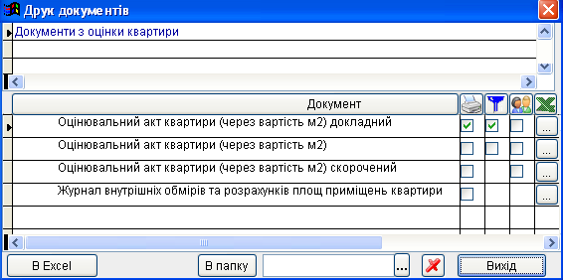
Друкувати тільки конструктиви, змінені від- носно складу конструктивів будинку
Якщо вартість квартири розраховувалася через одиничну вартість площі, то Вам буде запропоновано до друку саме такий вихідний документ
Формуючи документ, Ви можете зберегти його в довільній папці, так, як це описано в п.4.9.1.
Мал.4.110
Вивести відмічені документи в Excel
Редагування шаблону документу «Оцінювальний акт квартири»

4.10.3. Формування вихідних документів з оцінки нежитлового приміщення
відбувається аналогічно формуванню вихідних документів з оцінки квартири (див.п.4.10.2).

4.10.4. Формування зведених документів з оцінки будинку

Станьте на заголовку «Зведені документи з оцінки будинку» списку груп документів на формі друку:
Мал.4.112
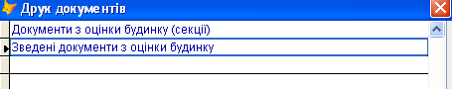
В нижній частині форми відкриється список зведених документів з оцінки будинку:
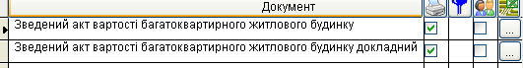
В цьому документі приведено всі секції оціненого будинку та вартість кожної з них.
В цьому документі приведено вартість будинку, який складається з декількох секцій
Мал.4.113

Відмічайте документи галочками та посилайте на друк.

Примітка:
Ви можете надрукувати Зведений акт вартості багатоквартирного житлового будинку і в тому випадку, коли цей будинок складається з однієї секції.

4.10.5. Формування Звіту згідно вимог незалежних оцінювачів

Програму доповнено можливістю формувати форми звіту по визначенню вартості заміщення малоповерхових будівель з урахуванням вимог Закону «Про оцінку майна, майнових прав та професіональну оціночну діяльність в Україні», Національних стандартів з оцінки №1 та №2, а також правил оформлення результатів роботи, що склалися в спільноті незалежних оцінювачів України.
Зауважимо, що, на відміну від решти документів з оцінки малоповерхової нерухомості, цей звіт дає повну інформацію про вихідні дані, розрахунки та висновки з оцінки поточного об’єкту.
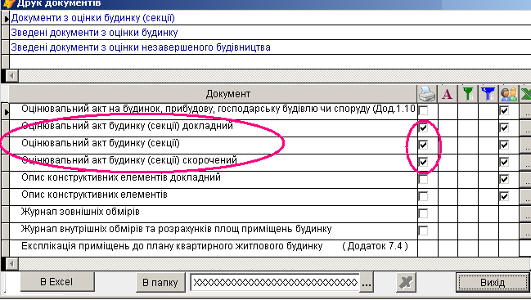Мал.114
Нові звіти, розроблені для використання незалежними оцінювачами України

4.10.6. Редагування шаблонів вихідних документів

Переглядаючи на екрані список вихідних документів, зверніть увагу на колонку, заголовком якої є картинка - «шаблон». Натиснувши на кнопку біля одного з документів (див.мал.4.110), Ви отримаєте доступ до шаблону цього документу – файлу Excel (див.мал.4.115).

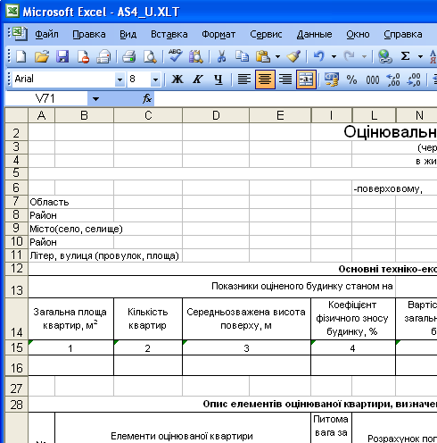
Мал.4.115

В цьому документі Ви можете змінювати величину та колір шрифтів, ширину рядків та колонок, вносити текстові доповнення до заголовків; якщо це необхідно - коригувати величину поля документу, для того, щоб пристосувати його до Вашого принтера.

Примітка: В шаблоні не можна вилучати рядки або колонки та додавати нові!

Якщо Ви не хочете бачити в своєму документі деяку інформацію, просто зсуньте рядок або колонку, в які вона виводиться, і тоді в сформованому документі цю інформацію не буде видно.

Після редагування просто вийдіть із Excel зі збереженням змін в документі.

4.11. Журнал внутрішніх обмірів та розрахунків площ приміщень квартири або малоповерхового будинку

Перебуваючи в режимі оцінки квартири, зверніть увагу на нижню праву частину екрану – «Розрахунок площі квартири оцінюваного будинку»:

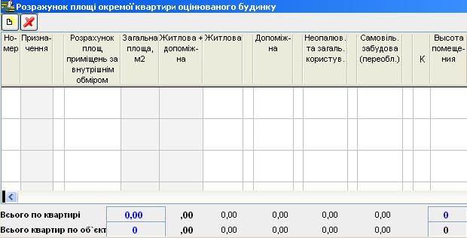
Мал.4.116

4.11.1. Набір внутрішніх приміщень квартири (нежитлового приміщення) або малоповерхового будинку

Натисніть на кнопку - додати приміщення. Відкриється список приміщень квартири:

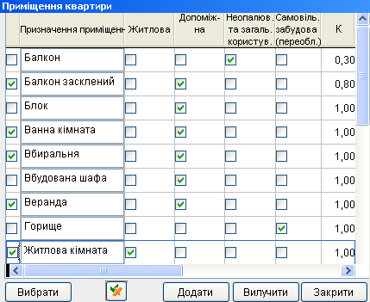
Якщо в цьому списку недостатньо приміщень, Ви можете внести додаткові
Мал.4.117

Відмітьте галочкою приміщення, які входять в оцінювану квартиру.
Кнопкою перенесіть їх в розрахунок плоші квартири(мал.117).

Для кожного приміщення введіть формулу - розрахунок його площі за внутрішнім обміром:
Галочкою відмічено, до якого виду віднесено поточне приміщення:
На площу деяких приміщень діє коефіцієнт:

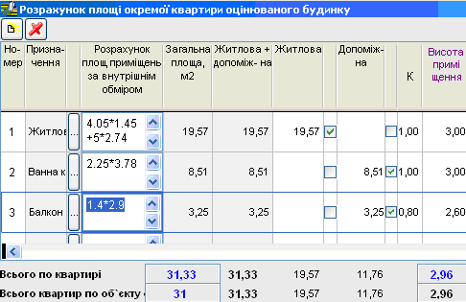
Мал.4.118
Подвійним натисненням мишки на цьому полі перенесіть сумарне значення площі квартири в розрахунок квартири для подальшої її оцінки.
Коли Ви розрахуєте таким чином площу всіх квартир будинку, в цьому вікні побачите загальну суму площ його квартир. Подвійним натисненням мишки перенесіть це число в розрахунок будинку. Цю площу буде враховано при подальшій оцінці квартир.
Якщо для кожного приміщення квартири Ви введете висоту, то в цих вікнах побачите середньозважену висоту приміщення квартири та будинку в цілому. Їх теж Ви можете подвійним натисненням мишки перенести в розрахунок.

Ви можете задати точність, з якою будуть розраховуватися дані Журналу внутрішніх обмірів приміщень будинку: до одного або двох знаків після коми.

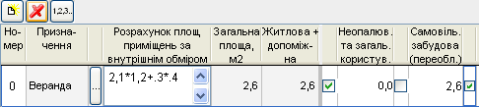
Мал.4.119
Ознаку «Самовільна забудова» Ви можете задавати для приміщення будь-якого призначення: житлового, допоміжного або неопалювального. В такому випадку площа відповідного приміщення входить в склад як житлової частини квартири, так і, в тому числі, сумарної величини «самовільної забудови»

4.11.2. Нумерація приміщень квартири (нежитлового приміщення)
Програма не здійснює автоматичної нумерації приміщень квартири. Це пов`язано з тим, що приміщення квартири повинні мати певну нумерацію, зумовлену їхнім розташуванням, і задати цю нумерацію правильно може тільки кваліфікований оцінювач. Тому Ви можете задати порядок приміщень вручну. Але, якщо Ви вважаєте це за доцільне, натисніть кнопку (перенумерувати приміщення), і номери будуть надані приміщенням автоматично. Після цього Ви можете змінити номери всіх приміщень або деяких.
Приміщення, номери яких не задано (наприклад, балкони, лоджії) при друці документу «Журнал обміру внутрішніх приміщень» відносяться в кінець списку приміщень квартири.

4.12. Журнал зовнішніх обмірів малоповерхового будинку
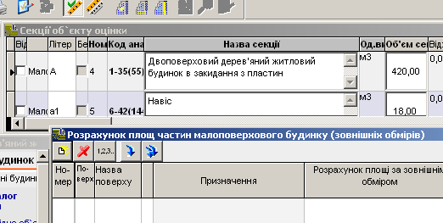
.
Натисніть кнопку «Показати журнал зовнішніх обмірів». Після цього додавайте частини будинку.
Мал.4.120

4.12.1. Набір зовнішніх частин малоповерхового будинку

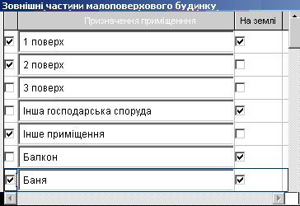 Мал. 4.121
Відмічайте приміщення, наявні у Вашому будинку, та виберіть їх в розрахунок кнопкою «Вибрати».

Пронумеруйте Журнал зовнішніх обмірів

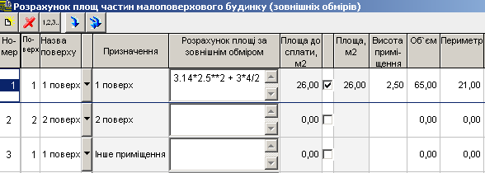
.Для кожного приміщення введіть формулу площі, як завгодно складну, приблизно так, як ми робили це для Журнала внутрішніх обмірів.
Введіть для кожного приміщення висоту або об`єм та периметр.
Мал. 4.122

Введіть для кожного приміщення висоту або об`єм та периметр.
Мал. 4.123

4.12.2. Автоматичне створення Журналу зовнішніх обмірів малопо-верхового будинку

Журнал зовнішніх обмірів малоповерхового будинку може бути сформований автоматично, якщо перед вибором об`єкту-аналога Ви задали площі поповерхових перетинів (основи, першого поверху, другого, цокольного, мансарди і т.д.) малоповерхового будинку не готовими числами, а у вигляді формул (див. мал. 4.124.

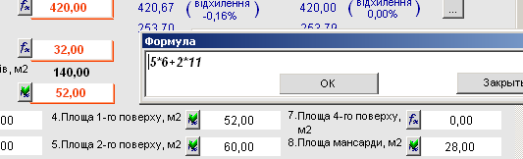
Площу приміщень оцінюваного об`єкту задано формулами.
Мал. 4.124

Натисніть кнопку «Сформувати Журнал зовнішніх обмірів» згідно розмірів, введених для розрахунку їхньої вартості.

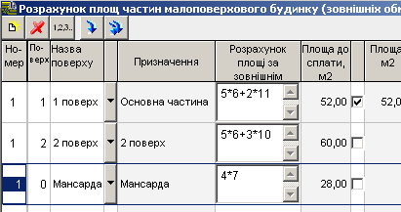Мал. 4.125
Формули перенесено в розрахунок, Журнал зовнішніх обмірів сформовано.

Сформувавши Журнал зовнішніх обмірів автоматично, на базі введених раніше даних, Ви можете вносити в нього зміни та надрукувати, так, як це описано в п.4.10.

Дякуємо всім,

хто дочитав нашу інструкцію
до кінця!

Бажаємо Вам хорошого настрою та успішної роботи з нашою програмою !

Ми радо відповімо на всі Ваші запитання й візьмемо до уваги всі Ваші пропозиції щодо роботи та режимів програми.

З повагою, Інкомсервіс.

Наші телефони: 8-(044)-585-89-84 (багатоканальний),
8-044-236-15-09

e-mail : ac4incom@ukrpack.net

сайт www.ac4.com.ua

